Komunikat o sytuacji społeczno-gospodarczej
województwa mazowieckiego w październiku 2019 r.
- W październiku br. przeciętne zatrudnienie w sektorze przedsiębiorstw było wyższe niż przed rokiem (o 2,3%). Stopa bezrobocia rejestrowanego wyniosła 4,3% i obniżyła się zarówno w skali roku, jak i miesiąca.
- Przeciętne miesięczne wynagrodzenie brutto w sektorze przedsiębiorstw w październiku br. było wyższe od notowanego rok wcześniej (o 5,6%).
- Na rynku rolnym w październiku br. przeciętne ceny skupu podstawowych produktów roślinnych oraz żywca rzeźnego drobiowego i mleka ukształtowały się poniżej poziomu sprzed roku. Wyższe były natomiast przeciętne ceny skupu żywca wieprzowego i wołowego. W ujęciu miesięcznym więcej płacono jedynie za mleko.
- W październiku br. produkcja sprzedana przemysłu zwiększyła się w skali roku (o 10,4%, w cenach stałych). Niższa niż przed rokiem była produkcja budowlano-montażowa (o 11,8%, w cenach bieżących).
- Liczba mieszkań oddanych do użytkowania w październiku br. była większa niż rok wcześniej o 16,7%. Większość mieszkań wybudowano z przeznaczeniem na sprzedaż lub wynajem.
- W październiku br. odnotowano wzrost sprzedaży detalicznej w skali roku (o 4,5%). Wyższa niż przed rokiem była również sprzedaż hurtowa (o 2,8%).
- W okresie styczeń–wrzesień 2019 r. wyniki finansowe przedsiębiorstw były lepsze od uzyskanych rok wcześniej. Nieznacznie pogorszyły się natomiast podstawowe wskaźniki ekonomiczno-finansowe.
- Nakłady inwestycyjne poniesione przez przedsiębiorstwa w okresie styczeń–wrzesień br. były (w cenach bieżących) wyższe niż przed rokiem o 15,9%. Niższa niż w analogicznym okresie ub. roku była natomiast wartość kosztorysowa inwestycji rozpoczętych (o 4,9%).

Spis treści
Rynek pracy 4
Wynagrodzenia 7
Ceny detaliczne 9
Rolnictwo 10
Przemysł i budownictwo 14
Budownictwo mieszkaniowe 16
Rynek wewnętrzny 18
Wyniki finansowe przedsiębiorstw 19
Nakłady inwestycyjne 22
Wybrane dane o województwie mazowieckim 23
Uwagi ogólne
Prezentowane w Komunikacie dane:
- o zatrudnieniu, wynagrodzeniach oraz o produkcji sprzedanej przemysłu i budownictwa, produkcji budowlano-
-montażowej, a także o sprzedaży detalicznej i hurtowej towarów dotyczą podmiotów gospodarczych, w których liczba pracujących przekracza 9 osób,
- o sektorze przedsiębiorstw, dotyczą podmiotów prowadzących działalność gospodarczą w zakresie: leśnictwa
i pozyskiwania drewna; rybołówstwa w wodach morskich; górnictwa i wydobywania; przetwórstwa przemysłowego; wytwarzania i zaopatrywania w energię elektryczną, gaz, parę wodną, gorącą wodę i powietrze do układów klimatyzacyjnych; dostawy wody; gospodarowania ściekami i odpadami oraz działalności związanej z rekultywacją; budownictwa; handlu hurtowego i detalicznego; naprawy pojazdów samochodowych, włączając motocykle; transportu i gospodarki magazynowej; działalności związanej z zakwaterowaniem i usługami gastronomicznymi; informacji i komunikacji; działalności związanej z obsługą rynku nieruchomości; działalności prawniczej, rachunkowo-księgowej i doradztwa podatkowego, działalności firm centralnych (head offices); doradztwa związanego
z zarządzaniem; działalności w zakresie architektury i inżynierii; badań i analiz technicznych; reklamy, badania rynku i opinii publicznej; pozostałej działalności profesjonalnej, naukowej i technicznej; działalności w zakresie usług administrowania i działalności wspierającej; działalności związanej z kulturą, rozrywką i rekreacją; naprawy i konserwacji komputerów i artykułów użytku osobistego i domowego; pozostałej indywidualnej działalności usługowej,
- o cenach detalicznych dotyczą towarów żywnościowych i nieżywnościowych oraz usług, które pochodzą z notowań cen prowadzonych przez ankieterów w wybranych punktach sprzedaży, w wytypowanych rejonach badania cen; ceny żywności notowane są raz w miesiącu z wyjątkiem owoców i warzyw, w zakresie których notowania cen prowadzone są dwa razy w miesiącu,
- o skupie produktów rolnych obejmują skup od producentów z terenu województwa; ceny podano bez podatku VAT,
- o wynikach finansowych przedsiębiorstw oraz nakładach inwestycyjnych dotyczą podmiotów gospodarczych prowadzących księgi rachunkowe (z wyjątkiem przedsiębiorstw rolnictwa, leśnictwa, łowiectwa i rybactwa, działalności finansowej i ubezpieczeniowej oraz szkół wyższych), w których liczba pracujących przekracza 49 osób.
Dane w ujęciu wartościowym wyrażone są w cenach bieżących i stanowią podstawę dla obliczenia wskaźników struktury. Wskaźniki dynamiki zaprezentowano na podstawie wartości w cenach bieżących, z wyjątkiem przemysłu, dla którego wskaźniki dynamiki podano na podstawie wartości w cenach stałych (średnie ceny bieżące 2015 r.).
Liczby względne (wskaźniki, odsetki) wyliczono na podstawie danych bezwzględnych, wyrażonych z większą dokładnością niż podane w tekście i tablicach.
Dane prezentuje się w układzie Polskiej Klasyfikacji Działalności – PKD 2007.

Polska Klasyfikacja Działalności 2007 (PKD 2007)
Skrót | Pełna nazwa
sekcje
wytwarzanie i zaopatrywanie w energię elektryczną, gaz, parę wodną  i gorącą wodę | wytwarzanie i zaopatrywanie w energię elektryczną, gaz, parę wodną, gorącą wodę i powietrze do układów klimatyzacyjnych
dostawa wody; gospodarowanie ściekami i odpadami; rekultywacja | dostawa wody; gospodarowanie ściekami i odpadami oraz działalność związana z rekultywacją
handel; naprawa pojazdów samochodowych | handel hurtowy i detaliczny; naprawa pojazdów samochodowych, włączając motocykle
zakwaterowanie i gastronomia | działalność związana z zakwaterowaniem i usługami gastronomicznymi
obsługa rynku nieruchomości | działalność związana z obsługą rynku nieruchomości
administrowanie i działalność wspierająca | działalność w zakresie usług administrowania i działalność wspierająca
działy
produkcja wyrobów z metali | produkcja metalowych wyrobów gotowych, z wyłączeniem maszyn  i urządzeń
produkcja maszyn i urządzeń | produkcja maszyn i urządzeń, gdzie indziej niesklasyfikowana
budowa budynków | roboty budowlane związane ze wznoszeniem budynków
budowa obiektów inżynierii lądowej i wodnej | roboty związane z budową obiektów inżynierii lądowej i wodnej

Objaśnienia znaków umownych
Symbol | Opis
Kreska (—) | – zjawisko nie wystąpiło
Kropka (.) | – zupełny brak informacji albo brak informacji wiarygodnych
Znak (x) | – wypełnienie pozycji jest niemożliwe lub niecelowe
Znak (*) | – oznacza, że dane zostały zmienione w stosunku do już opublikowanych
Znak (∆) | – oznacza, że nazwy zostały skrócone w stosunku do obowiązującej klasyfikacji

Dane charakteryzujące województwo mazowieckie można również znaleźć w publikacjach statystycznych wydawanych przez Urząd Statystyczny w Warszawie oraz w publikacjach ogólnopolskich GUS.
Raport „Koniunktura gospodarcza w województwie mazowieckim w listopadzie 2019 r.” ukaże się na stronie głównej Urzędu Statystycznego w Warszawie: https://warszawa.stat.gov.pl/ w dniu 29 listopada 2019 r.
Przy publikowaniu danych Urzędu Statystycznego prosimy o podanie źródła.

Rynek pracy
W październiku br. odnotowano wyższy niż w poprzednim miesiącu wzrost w skali roku przeciętnego zatrudnienia
w sektorze przedsiębiorstw. Stopa bezrobocia rejestrowanego obniżyła się zarówno w skali roku, jak i miesiąca.
Przeciętne zatrudnienie w sektorze przedsiębiorstw w październiku br. wyniosło 1530,9 tys. osób i było o 2,3% wyższe niż przed rokiem (w poprzednim miesiącu wzrost wyniósł 2,1%). Wzrost zatrudnienia odnotowano m.in. w działalności profesjonalnej, naukowej i technicznej (o 7,9%), obsłudze rynku nieruchomości (o 5,5%) oraz handlu; naprawie pojazdów samochodowych (o 4,0%). Spadek nastąpił w wytwarzaniu i zaopatrywaniu w energię elektryczną, gaz, parę wodną i gorącą wodę (o 26,7%), administrowaniu i działalności wspierającej (o 1,0%) oraz informacji i komunikacji (o 0,7%).
Tablica 1. Przeciętne zatrudnienie w sektorze przedsiębiorstw w październiku 2019 r.
WYSZCZEGÓLNIENIE | X 2019 |  | I–X 2019
WYSZCZEGÓLNIENIE | w tys. | X 2018=100 | w tys. | I–X 2018=100
OGÓŁEM | 1530,9 | 102,3 | 1527,3 | 102,2
w tym:
Przemysł | 380,9 | 100,6 | 379,7 | 100,6
w tym:
przetwórstwo przemysłowe | 334,2 | 103,3 | 333,2 | 103,4
wytwarzanie i zaopatrywanie w energię elektryczną, gaz, parę wodną i gorącą wodę ^{Δ} | 25,7 | 73,3 | 25,7 | 72,0
Budownictwo | 88,7 | 100,6 | 90,0 | 100,5
Handel; naprawa pojazdów samochodowych ^{Δ} | 347,8 | 104,0 | 347,0 | 104,0
Transport i gospodarka magazynowa | 275,2 | 103,4 | 273,7 | 104,2
Zakwaterowanie i gastronomia ^{Δ} | 34,4 | 103,7 | 34,8 | 101,8
Informacja i komunikacja | 115,3 | 99,3 | 115,0 | 99,5
Obsługa rynku nieruchomości ^{Δ} | 23,9 | 105,5 | 23,6 | 104,3
Działalność profesjonalna, naukowa i techniczna ª | 95,4 | 107,9 | 94,3 | 107,2
Administrowanie i działalność wspierająca ^{Δ} | 136,7 | 99,0 | 136,8 | 98,1
a Nie obejmuje działów: Badania naukowe i prace rozwojowe oraz Działalność weterynaryjna.

W okresie styczeń–październik 2019 r. przeciętne zatrudnienie w sektorze przedsiębiorstw wyniosło 1527,3 tys. osób i było
o 2,2% wyższe niż w analogicznym okresie 2018 r. (przed rokiem wyższe o 3,5%).

Wykres 1. Przeciętne zatrudnienie w sektorze przedsiębiorstw (przeciętna miesięczna 2015=100)
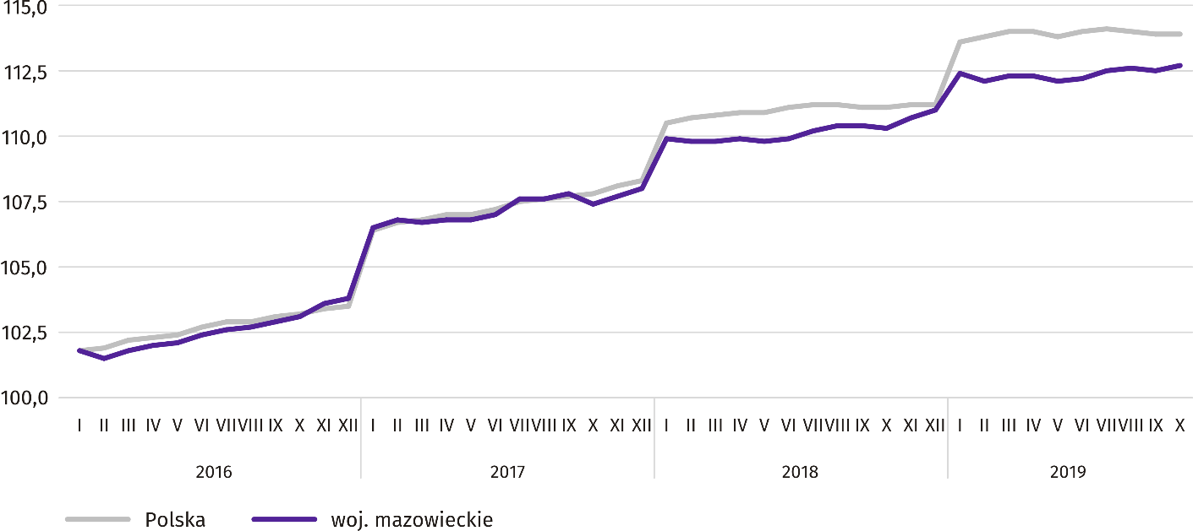

W końcu października br. liczba bezrobotnych zarejestrowanych w urzędach pracy wyniosła 120,9 tys. osób i zmniejszyła się w skali miesiąca o 2,4 tys. osób (tj. o 2,0%), a w porównaniu z październikiem ub. roku zmniejszyła się o 12,8 tys.
(tj. o 9,6%). Kobiety stanowiły 52,5% ogółu zarejestrowanych bezrobotnych (przed rokiem 52,8%).
Tablica 2. Liczba bezrobotnych i stopa bezrobocia
WYSZCZEGÓLNIENIE | 2018 | 2019
WYSZCZEGÓLNIENIE | X | IX | X
Bezrobotni zarejestrowani (stan w końcu miesiąca) w tys. | 133,6 | 123,3 | 120,9
Bezrobotni nowo zarejestrowani (w ciągu miesiąca) w tys. | 17,1 | 15,7 | 15,6
Bezrobotni wyrejestrowani (w ciągu miesiąca) w tys. | 20,2 | 18,0 | 18,0
Stopa bezrobocia rejestrowanego (stan w końcu miesiąca) w % | 4,8 | 4,4 | 4,3
Wykres 2. Stopa bezrobocia rejestrowanego (stan w końcu miesiąca)
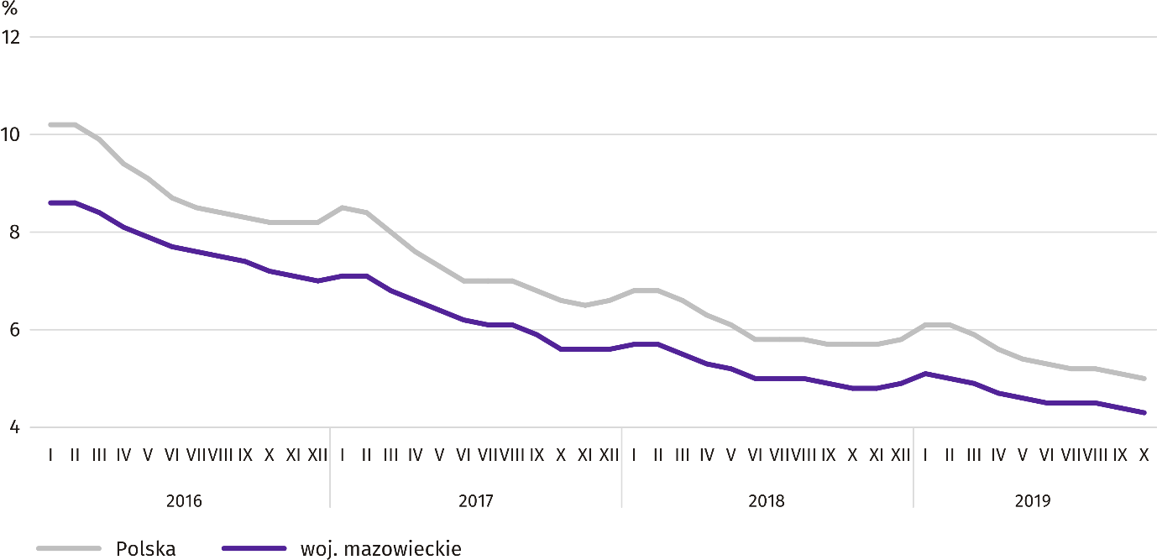

Stopa bezrobocia rejestrowanego w końcu października br. wyniosła 4,3% i była niższa niż w kraju (średnia – 5,0%).
W skali roku obniżyła się o 0,5 p. proc., a w skali miesiąca o 0,1 p. proc.
W województwie utrzymało się terytorialne zróżnicowanie stopy bezrobocia. Do powiatów o najwyższej stopie bezrobocia nadal należały szydłowiecki (22,0% wobec 23,1% w październiku 2018 r.), przysuski (17,5% wobec 17,8%) i radomski (15,9% wobec 17,1%), a o najniższej – m.st. Warszawa (1,3% wobec 1,5%), warszawski zachodni (1,6% wobec 2,0%) oraz grójecki (2,0% wobec 1,9%).
W porównaniu z październikiem ub. roku stopa bezrobocia obniżyła się w 39 z 42 powiatów. Największy spadek miał miejsce w powiatach: gostynińskim (o 2,5 p. proc.), łosickim (o 1,4 p. proc.) oraz sochaczewskim (o 1,3 p. proc.), a najmniejszy
w powiatach: żuromińskim (o 0,1 p. proc.), m.st. Warszawie i pułtuskim (po 0,2 p. proc.) oraz ostrowskim i przysuskim (po 0,3 p. proc.). W powiecie grójeckim stopa bezrobocia wzrosła o 0,1 p. proc., a w powiatach nowodworskim i sokołowskim nie zmieniła się.
Mapa 1. Stopa bezrobocia rejestrowanego według powiatów w 2019 r. (stan w końcu października)
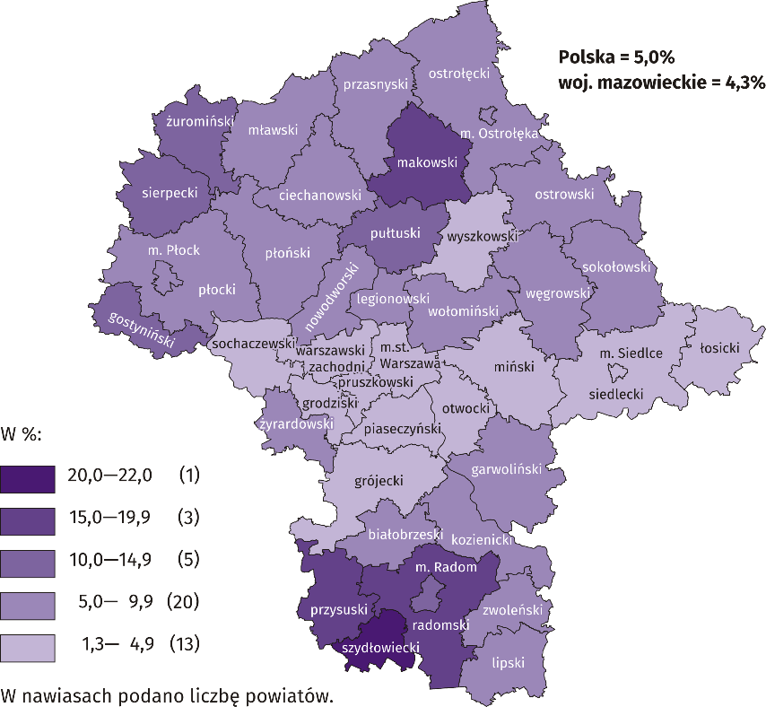

W październiku br. w urzędach pracy zarejestrowano 15,6 tys. osób bezrobotnych, tj. mniej o 0,6% niż przed miesiącem
i o 8,5% niż przed rokiem. Wśród osób nowo zarejestrowanych 77,4% stanowiły osoby rejestrujące się po raz kolejny (tak samo, jak przed rokiem). Udział osób dotychczas niepracujących wyniósł 18,2% (spadek o 1,0 p. proc. w skali roku), osób zwolnionych z przyczyn dotyczących zakładu pracy 3,6% (wzrost o 0,4 p. proc.). Spośród bezrobotnych nowo zarejestrowanych 42,8% mieszkało na wsi (spadek o 0,7 p. proc.). Absolwenci stanowili 10,4% nowo zarejestrowanych bezrobotnych (spadek o 0,5 p. proc.).
W październiku br. z ewidencji bezrobotnych skreślono 18,0 tys. osób, tj. więcej o 0,2% niż przed miesiącem i mniej
o 10,5% niż przed rokiem. Z powodu podjęcia pracy z rejestru bezrobotnych wyłączono 9,5 tys. osób (przed rokiem
10,6 tys.). Udział tej kategorii osób w ogólnej liczbie wyrejestrowanych zwiększył się w skali roku o 0,3 p. proc. i wyniósł 52,7%. Zwiększył się również udział osób, które utraciły status bezrobotnego w wyniku niepotwierdzenia gotowości do podjęcia pracy (o 2,1 p. proc. do 24,4%). Zmniejszył się natomiast odsetek osób, które rozpoczęły szkolenie lub staż u pracodawców (o 2,6 p. proc. do 3,5%), osób, które dobrowolnie zrezygnowały ze statusu bezrobotnego (o 0,4 p. proc. do 5,8%) oraz osób, które nabyły prawa emerytalne lub rentowe (o 0,2 p. proc. do 0,3%).
W końcu października br. bez prawa do zasiłku pozostawało 100,8 tys. osób bezrobotnych, a ich udział w ogólnej liczbie bezrobotnych zarejestrowanych wyniósł 83,4% (spadek o 1,5 p. proc. w skali roku).
Na koniec badanego miesiąca wśród bezrobotnych zarejestrowanych 63,9 tys., tj. 52,9% stanowiły osoby długotrwale bezrobotne. Liczba bezrobotnych w wieku poniżej 30 roku życia wyniosła 29,3 tys., co stanowiło 24,2% ogółu bezrobotnych (w tym osoby w wieku poniżej 25 roku życia stanowiły 11,8%). Osób w wieku powyżej 50 roku życia było 33,2 tys. (27,4%). Ze świadczeń pomocy społecznej korzystało 1,3 tys. bezrobotnych, tj. 1,1% ogólnej ich liczby. Osób bezrobotnych posiadających co najmniej jedno dziecko w wieku do 6 roku życia było 22,1 tys. (tj. 18,3% ogółu bezrobotnych), a posiadających dziecko niepełnosprawne w wieku do 18 roku życia – 281 osób (odpowiednio 0,2%). Liczba osób bezrobotnych niepełnosprawnych wyniosła 6,3 tys. (tj. 5,2%).
Wykres 3. Bezrobotni zarejestrowani na 1 ofertę pracy (stan w końcu miesiąca)
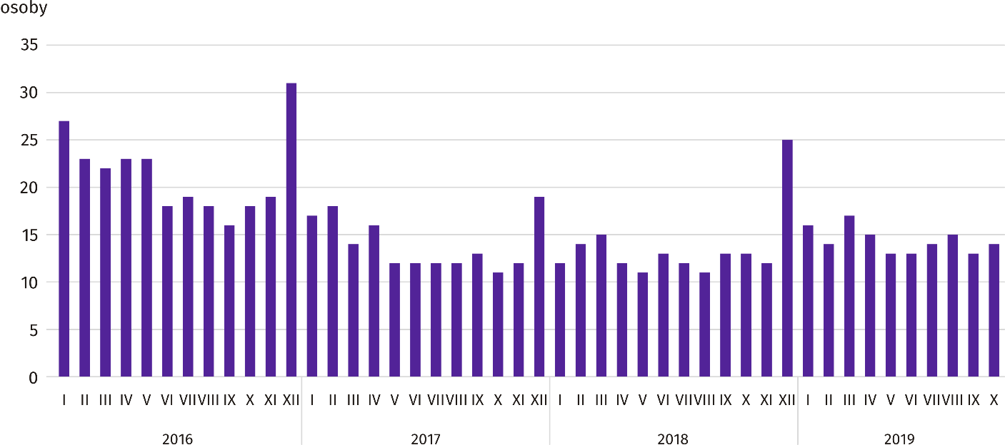

W październiku br. do urzędów pracy zgłoszono 14,4 tys. ofert zatrudnienia, tj. mniej niż przed miesiącem (o 1,7%)
i przed rokiem (o 13,6%). W końcu miesiąca na 1 ofertę pracy przypadało 14 osób bezrobotnych (przed rokiem 13).
Z danych urzędów pracy wynika, że według stanu w końcu października br. 38 zakładów pracy zapowiedziało zwolnienie w najbliższym czasie 10,7 tys. pracowników (przed rokiem odpowiednio 33 zakłady – 7,2 tys. pracowników).
Wynagrodzenia
W październiku br. przeciętne miesięczne wynagrodzenia brutto w sektorze przedsiębiorstw rosły w skali roku wolniej niż przed miesiącem.
Przeciętne miesięczne wynagrodzenie brutto w sektorze przedsiębiorstw w październiku br. wyniosło 6273,41 zł i było
o 5,6% wyższe niż przed rokiem (w poprzednim miesiącu wzrost wyniósł 6,5%). Przeciętne wynagrodzenia zwiększyły się m.in. w administrowaniu i działalności wspierającej (o 11,0%), przetwórstwie przemysłowym (o 8,3%) oraz transporcie
i gospodarce magazynowej (o 7,2%).
Wykres 4. Odchylenia względne przeciętnych miesięcznych wynagrodzeń brutto w wybranych sekcjach od średniego wynagrodzenia w sektorze przedsiębiorstw w województwie we październiku 2019 r.
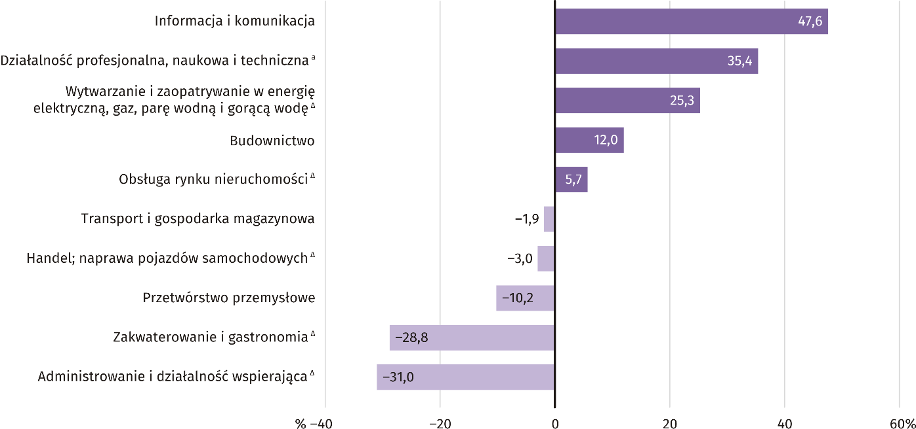
a Nie obejmuje działów: Badania naukowe i prace rozwojowe oraz Działalność weterynaryjna.
W październiku br. najwyższe przeciętne miesięczne wynagrodzenie brutto notowano w sekcji informacja i komunikacja – przekroczyło ono o 47,6% średnie wynagrodzenie w sektorze przedsiębiorstw w województwie.
Tablica 3. Przeciętne miesięczne wynagrodzenia brutto w sektorze przedsiębiorstw w październiku 2019 r.
WYSZCZEGÓLNIENIE | X 2019 |  | I–X 2019
WYSZCZEGÓLNIENIE | w zł | X 2018=100 | w zł | I–X 2018=100
OGÓŁEM | 6273,41 | 105,6 | 6080,54 | 105,5
w tym:
Przemysł | 5772,55 | 106,4 | 5762,74 | 106,0
w tym:
przetwórstwo przemysłowe | 5630,66 | 108,3 | 5562,22 | 106,9
wytwarzanie i zaopatrywanie w energię elektryczną, gaz, parę wodną i gorącą wodę ^{Δ} | 7862,54 | 104,0 | 8645,69 | 111,6
Budownictwo | 7023,17 | 105,2 | 6531,56 | 105,5
Handel; naprawa pojazdów samochodowych ^{Δ} | 6084,81 | 104,5 | 6156,92 | 105,0
Transport i gospodarka magazynowa | 6155,56 | 107,2 | 5112,51 | 105,9
Zakwaterowanie i gastronomia ^{Δ} | 4468,03 | 106,1 | 4424,69 | 105,6
Informacja i komunikacja | 9257,32 | 101,6 | 9428,60 | 102,5
Obsługa rynku nieruchomości ^{Δ} | 6633,90 | 103,4 | 6891,09 | 106,3
Działalność profesjonalna, naukowa i techniczna ª | 8491,68 | 104,5 | 8617,41 | 103,2
Administrowanie i działalność wspierająca ^{Δ} | 4329,33 | 111,0 | 4261,22 | 111,5
a Nie obejmuje działów: Badania naukowe i prace rozwojowe oraz Działalność weterynaryjna.

W okresie styczeń–październik 2019 r. przeciętne miesięczne wynagrodzenie brutto w sektorze przedsiębiorstw wyniosło
6080,54 zł i było o 5,5% wyższe niż w analogicznym okresie 2018 r. (przed rokiem wyższe o 7,1%).
Wykres 5. Przeciętne miesięczne wynagrodzenie brutto w sektorze przedsiębiorstw (przeciętna miesięczna 2015=100)
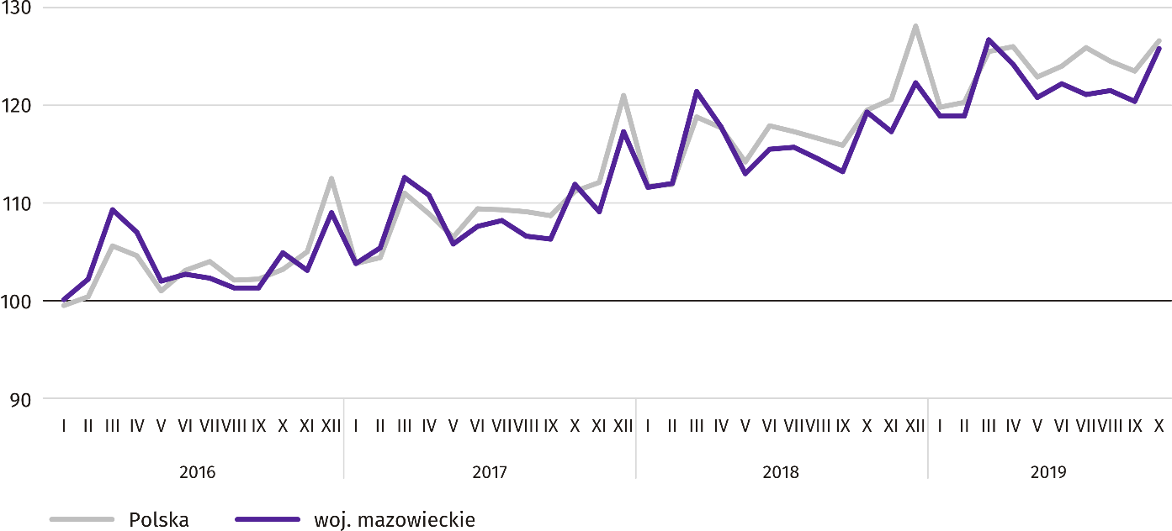
Ceny detaliczne
W październiku br. ceny detaliczne większości wybranych towarów i usług konsumpcyjnych były wyższe od notowanych rok wcześniej.
Wykres 6. Zmiany cen detalicznych wybranych artykułów żywnościowych w październiku 2019 r.
(wzrost/spadek w stosunku do analogicznego okresu roku poprzedniego)
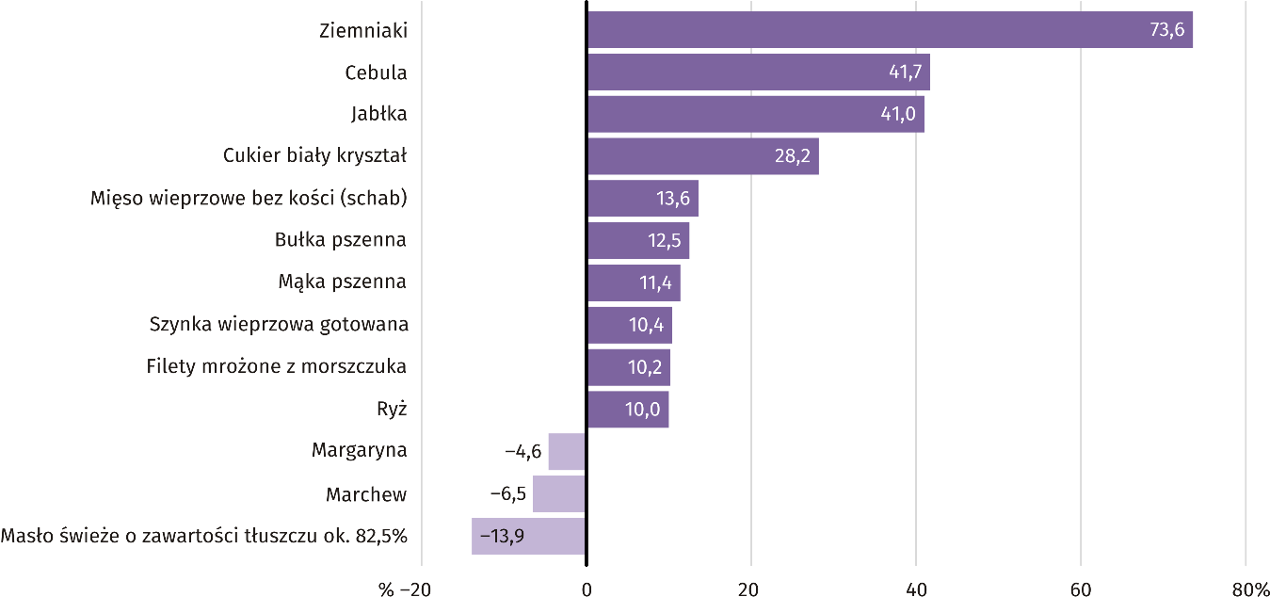

W porównaniu z październikiem ub. roku wśród badanych towarów w grupie „pieczywo i produkty zbożowe” najbardziej zdrożała bułka pszenna – o 12,5%, wzrosły także ceny mąki pszennej – o 11,4%, ryżu – o 10,0%, chleba pszenno-żytniego
– o 9,4% i kaszy jęczmiennej – o 1,9%.
W badanym miesiącu cena mięsa wieprzowego bez kości (schab) wzrosła w skali roku o 13,6%, droższe niż rok wcześniej były także kurczęta patroszone – o 1,4%, a tańsze – mięso wołowe z kością (rostbef) – o 2,2% oraz mięso wołowe bez kości (z udźca) – o 1,3%.
W grupie badanych wędlin szynka wieprzowa gotowana była droższa o 10,4%, kiełbasa suszona – o 9,6%, a kiełbasa wędzona – o 7,3%.
W porównaniu z październikiem 2018 r. cena filetów mrożonych z morszczuka była wyższa o 10,2%.
Wśród artykułów w grupie „mleko, sery i jaja” największy w skali roku wzrost ceny odnotowano dla sera twarogowego półtłustego (o 6,6%), ponadto droższe były śmietana o zawartości tłuszczu 18% (o 2,9%) oraz mleko krowie spożywcze
o zawartości tłuszczu 2–2,5% (o 1,1%). Obniżyły się ceny sera dojrzewającego (o 1,5%) i mleka krowiego spożywczego
o zawartości tłuszczu 3–3,5%, sterylizowanego (o 0,3%).
W grupie „oleje i pozostałe tłuszcze” więcej niż w październiku ub. roku należało zapłacić za olej rzepakowy produkcji krajowej (o 1,8%). Spadek ceny zanotowano dla masła świeżego o zawartości tłuszczu ok. 82,5% (o 13,9%) oraz margaryny
(o 4,6%).
W październiku br. wśród badanych artykułów w grupie „owoce i warzywa” najbardziej wzrosła cena ziemniaków –
o 73,6%, a ponadto cebuli i jabłek (odpowiednio o 41,7% i o 41,0%). Mniej niż rok wcześniej należało zapłacić za marchew – o 6,5%, pomarańcze – o 4,5% i cytryny – o 3,3%.

Wykres 7. Zmiany cen detalicznych wybranych artykułów nieżywnościowych i usług konsumpcyjnych w październiku
2019 r. (wzrost/spadek w stosunku do analogicznego okresu roku poprzedniego)
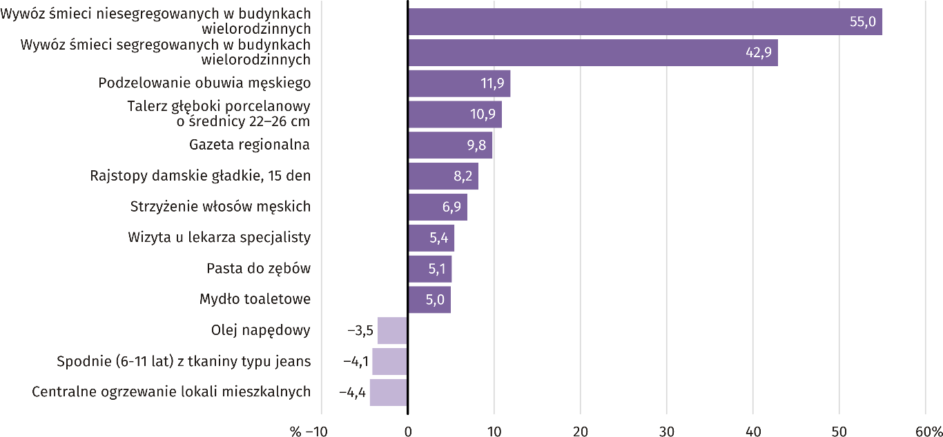

Wśród wybranych artykułów i usług związanych z użytkowaniem mieszkania w porównaniu z październikiem ub. roku najbardziej wzrosły opłaty za wywóz śmieci niesegregowanych i segregowanych w budynkach wielorodzinnych (odpowiednio
o 55,0% i o 42,9%); więcej płacono także za zimną wodę z miejskiej sieci wodociągowej (o 1,7%) i ciepłą wodę (o 1,5%). Niższa niż rok wcześniej była opłata za centralne ogrzewanie lokali mieszkalnych (o 4,4%) oraz cena węgla kamiennego (o 2,8%).
W październiku br. wśród wybranych towarów i usług w zakresie transportu wzrosła opłata za przejazd taksówką osobową, taryfa dzienna (o 3,0%); niższe były ceny oleju napędowego oraz benzyny silnikowej bezołowiowej, 95-oktanowej (odpowiednio o 3,5% i o 3,3%).
Rolnictwo
Na rynku rolnym w październiku br. przeciętne ceny skupu większości gatunków zbóż, ziemniaków, żywca drobiowego
i mleka były niższe niż przed rokiem. Wyższe były natomiast ceny żywca wołowego i wieprzowego. W skali miesiąca więcej płacono jedynie za mleko.
Średnia temperatura powietrza na obszarze województwa mazowieckiego w październiku br. wynosiła 10,6°C i była
o 2,6°C wyższa od przeciętnej z lat 1971–2000, przy czym maksymalna temperatura osiągnęła 24,3°C (w Warszawie), a minimalna wyniosła -3,9°C (w Mławie). Średnia suma opadów atmosferycznych (24 mm) stanowiła 63% normy z wielolecia (od 42% w Warszawie do 82% w Kozienicach) . Liczba dni z opadami, w zależności od regionu, wynosiła od 7 do 12.
Październik był na ogół korzystny dla rolnictwa. Przechodzące w ciągu miesiąca opady deszczu (o różnej intensywności) poprawiły uwilgotnienie wierzchniej warstwy gleby, co korzystnie wpłynęło na siew ozimin, procesy kiełkowania ziarna
i wschody roślin. Ciepła i słoneczna pogoda w drugiej dekadzie października sprzyjała dokończeniu zbioru ziemniaków, kukurydzy na ziarno i buraków cukrowych.

Tablica 4. Skup zbóż ª
WYSZCZEGÓLNIENIE | VII–X 2019 |  | X 2019
WYSZCZEGÓLNIENIE | w tys. t | analogiczny  okres roku  poprzedniego=100 | w tys. t | X 2018=100 | IX 2019=100
Ziarno zbóż podstawowych ^{b} | 189,2 | 116,2 | 23,8 | 76,6 | 69,8
w tym:
pszenica | 118,7 | 109,4 | 18,2 | 76,4 | 76,1
żyto | 42,0 | 154,7 | 3,0 | 79,4 | 57,7
a Bez skupu realizowanego przez osoby fizyczne. b Obejmuje: pszenicę, żyto, jęczmień, owies, pszenżyto; łącznie z mieszankami zbożowymi, bez ziarna siewnego.

Dostawy zbóż podstawowych (z mieszankami zbożowymi, bez ziarna siewnego) do skupu z tegorocznych zbiorów w okresie lipiec–październik br. były o 16,2% większe niż w analogicznym okresie ub. roku. W październiku br. skup zbóż był znacznie mniejszy niż przed miesiącem (o 30,2%) i przed rokiem (o 23,4%).
Tablica 5. Skup podstawowych produktów zwierzęcych ª
WYSZCZEGÓLNIENIE | I–X 2019 |  | X 2019
WYSZCZEGÓLNIENIE | w tys. t | I–X 2018=100 | w tys. t | X 2018=100 | IX 2019=100
Żywiec rzeźny ^{b} | 842,3 | 102,9 | 94,5 | 108,1 | 114,1
w tym:
wołowy (z cielęcym) | 41,0 | 74,9 | 3,7 | 119,2 | 115,0
wieprzowy | 169,0 | 109,5 | 17,9 | 124,4 | 109,7
drobiowy | 631,1 | 103,7 | 72,8 | 104,2 | 115,2
Mleko ^{c} | 2167,7 | 101,1 | 206,8 | 99,5 | 100,5
a W okresie lipiec–październik bez skupu realizowanego przez osoby fizyczne. b Obejmuje bydło, cielęta, trzodę chlewną, owce, konie i drób; w przeliczeniu na mięso łącznie z tłuszczami w wadze poubojowej ciepłej. c W milionach litrów.

W okresie styczeń–październik br. dostawy żywca rzeźnego (w wadze poubojowej ciepłej) były o 2,9% większe niż w tym samym okresie ub. roku. W październiku br. skup żywca rzeźnego ogółem, w wyniku wzrostu wojewódzkiej podaży wszystkich podstawowych gatunków żywca, był o 8,1% większy niż przed rokiem oraz o 14,1% większy niż przed miesiącem.
Od początku roku skupiono o 1,1% więcej mleka niż w okresie styczeń–październik ub. roku. Podaż mleka w październiku br. była większa o 0,5% niż miesiąc temu i mniejsza o 0,5% niż rok temu.

Tablica 6. Przeciętne ceny podstawowych produktów rolnych
WYSZCZEGÓLNIENIE | Ceny w skupie |  |  |  |  | Ceny na targowiskach
WYSZCZEGÓLNIENIE | X 2019 |  |  | I–X 2019 |  | X 2019 |  |  | I–X 2019
WYSZCZEGÓLNIENIE | zł | X  2018=  =100 | IX  2019=  =100 | zł | I–X  2018=  =100 | zł | X  2018=  =100 | IX  2019=  =100 | zł | I–X  2018=  =100
Pszenica ª za 1 dt | 67,03 | 82,3 | 99,9 | 77,13 | 108,7 | 83,90 | 95,3 | 96,2 | 90,92 | 108,2
Żyto ª za 1 dt | 50,28 | 76,4 | 87,4 | 60,10 | 104,3 | 62,94 | 92,8 | 95,9 | 68,86 | 107,1
Ziemniaki ^{b} za 1 dt | 29,86 | 61,4 | 87,0 | 42,76 | 77,3 | 199,16 | 196,4 | 94,0 | 171,11 | 192,8
Żywiec rzeźny za 1 kg wagi żywej:
bydło (bez cieląt) | 5,91 | 100,8 | 98,2 | 6,44 | 101,1 | . | x | x | . | x
trzoda chlewna | 5,86 | 135,2 | 99,8 | 5,26 | 116,0 | 5,40 | 118,9 | x | 5,85 | 126,1
drób | 3,51 | 97,5 | 96,3 | 3,61 | 100,3 | . | x | x | . | x
Prosię na chów za 1 szt. | . | x | x | . | x | 182,50 | 140,4 | 116,4 | 146,39 | 96,0
Mleko za 1 hl | 133,87 | 96,9 | 102,5 | 133,62 | 100,3 | . | x | x | . | x
a W skupie bez ziarna siewnego. b Na targowiskach – jadalne późne.

W okresie styczeń–październik br. zarówno w skupie, jak i na targowiskach przeciętne ceny pszenicy i żyta były wyższe niż w analogicznym okresie ub. roku. W październiku br. na obu rynkach ceny tych zbóż kształtowały się poniżej poziomu notowanego przed rokiem i przed miesiącem.
Wykres 8. Przeciętne ceny skupu zbóż i targowiskowe ceny ziemniaków
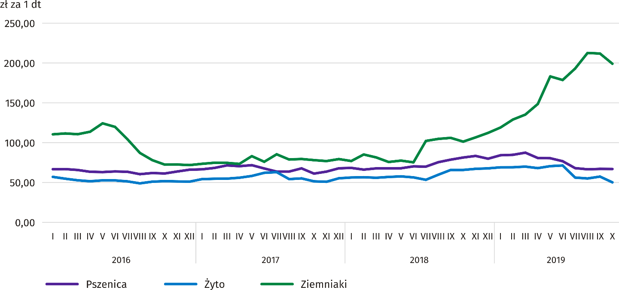

W październiku br. przeciętne ceny ziemniaków w skupie były niższe zarówno w ujęciu rocznym, jak i miesięcznym. Na targowiskach natomiast ceny ziemniaków jadalnych były znacznie wyższe niż w październiku ub. roku, jednak niższe niż we wrześniu br.

Wykres 9. Przeciętne ceny skupu żywca i mleka
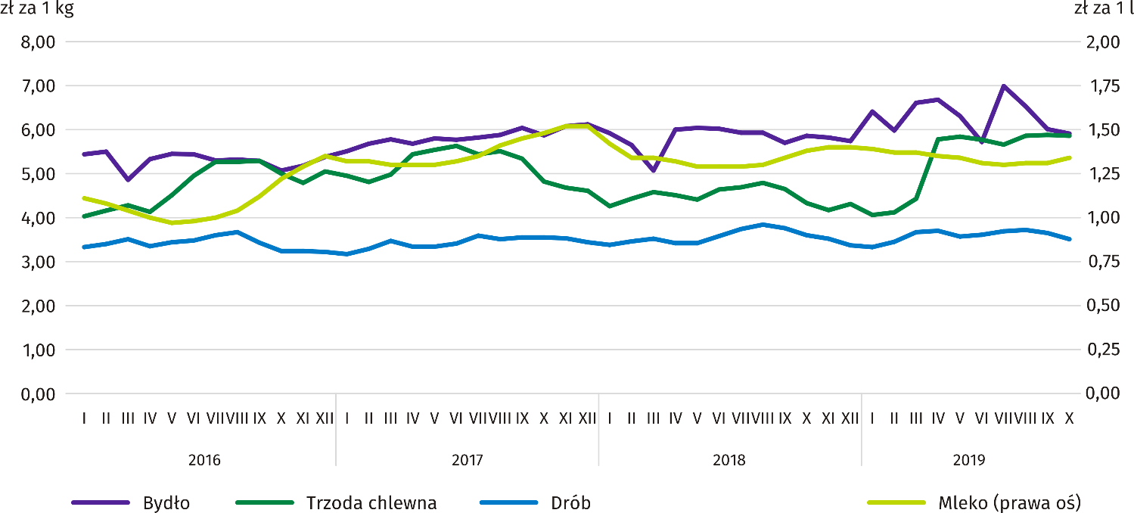

Przeciętne ceny skupu żywca wieprzowego w okresie styczeń–październik 2019 r. były o 16,0% wyższe niż w analogicznym okresie ub. roku. W październiku br. średnie ceny tego surowca były znacznie wyższe w ujęciu rocznym (o 35,2%) i nieco niższe w ujęciu miesięcznym (o 0,2%). Relacja cen skupu żywca wieprzowego do cen żyta na targowiskach wyniosła 9,3 (wobec 9,0 przed miesiącem i 6,4 przed rokiem).
Przeciętne ceny prosiąt do dalszego chowu w obrocie targowiskowym w okresie dziesięciu miesięcy br. były niższe
o 4,0%. W październiku br. cena za 1 prosię była wyższa niż przed rokiem (o 40,4%) i przed miesiącem (o 16,4%).
Wykres 10. Relacja przeciętnych cen skupu żywca wieprzowego do przeciętnych cen żyta na targowiskach
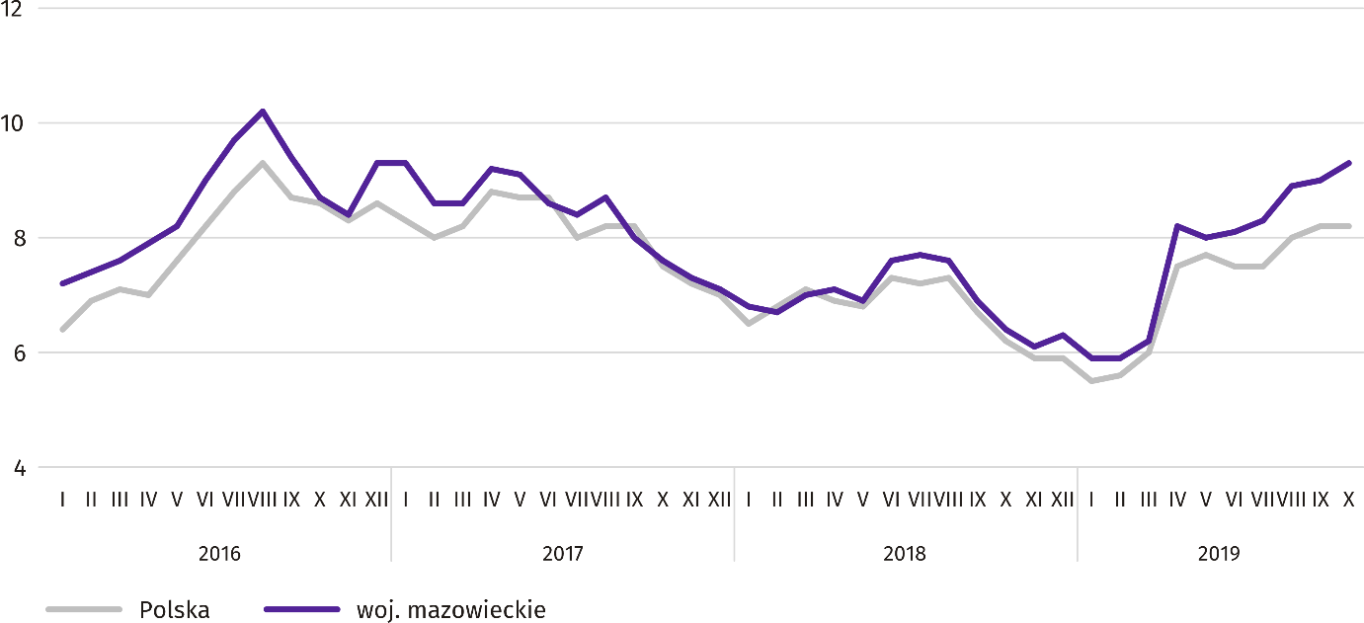

W okresie styczeń–październik br., przy znacznie mniejszych dostawach żywca wołowego do skupu, przeciętne ceny tego surowca były o 1,1% wyższe niż rok wcześniej. W październiku br. za żywiec wołowy płacono średnio o 1,8% mniej w ujęciu miesięcznym i o 0,8% więcej w ujęciu rocznym.
Przeciętne ceny skupu żywca drobiowego w okresie dziesięciu miesięcy br. były nieco wyższe (o 0,3%) niż w analogicznym okresie ub. roku. W październiku br. natomiast za drób rzeźny płacono dostawcom średnio o 3,7% mniej niż we wrześniu br. i o 2,5% mniej niż w październiku ub. roku.
Przeciętna cena skupu mleka w okresie styczeń–październik br. była o 0,3% wyższa niż w tym samym okresie 2018 r.
W październiku br. za mleko płacono o 3,1% mniej niż przed rokiem i o 2,5% więcej niż przed miesiącem.

Przemysł i budownictwo
Produkcja sprzedana przemysłu w październiku br. osiągnęła wartość (w cenach bieżących) 28396,4 mln zł i była
(w cenach stałych) o 10,4% wyższa niż przed rokiem (wobec wzrostu o 7,5% we wrześniu br.); w stosunku do poprzedniego miesiąca zwiększyła się o 14,5%.
Produkcja sprzedana w przetwórstwie przemysłowym (stanowiąca 82,8% produkcji sprzedanej przemysłu) w porównaniu z październikiem ub. roku zwiększyła się (w cenach stałych) o 9,7%. Zwiększyła się również (o 13,4%) produkcja sprzedana
w sekcji wytwarzanie i zaopatrywanie w energię elektryczną, gaz, parę wodną i gorącą wodę (udział tej sekcji stanowi 14,8% produkcji przemysłowej).
Wykres 11. Produkcja sprzedana przemysłu (przeciętna miesięczna 2015=100; ceny stałe)
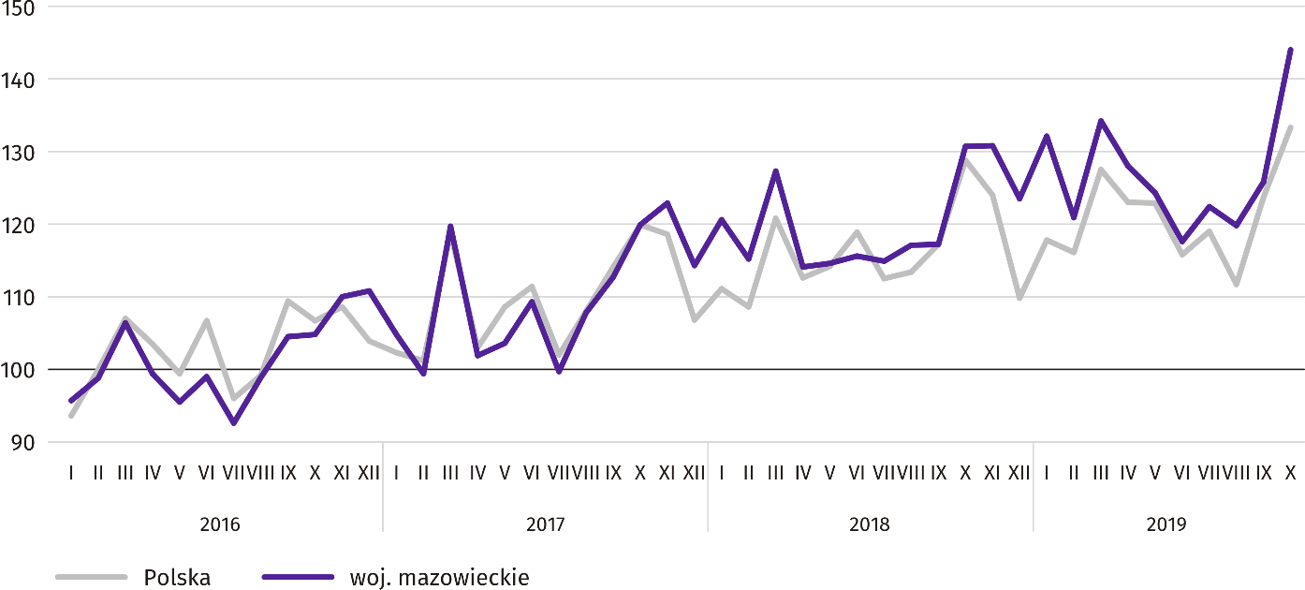

W październiku br. wzrost produkcji sprzedanej w ujęciu rocznym notowano w 22 (spośród 33 występujących w województwie) działach przemysłu, m.in. w: produkcji komputerów, wyrobów elektronicznych i optycznych (o 30,0%), urządzeń elektrycznych (o 22,3%), chemikaliów i wyrobów chemicznych (o 9,1%), artykułów spożywczych (o 8,2%), napojów (o 7,3%). Zmniejszyła się natomiast produkcja sprzedana m.in. wyrobów z pozostałych mineralnych surowców niemetalicznych
(o 8,1%), papieru i wyrobów z papieru (o 7,7%), maszyn i urządzeń (o 0,8%).

Tablica 7. Dynamika (w cenach stałych) i struktura (w cenach bieżących) produkcji sprzedanej przemysłu
w październiku 2019 r.
WYSZCZEGÓLNIENIE | X 2019 | I–X 2019
WYSZCZEGÓLNIENIE | analogiczny okres roku poprzedniego=100 |  | w odsetkach
OGÓŁEM | 110,4 | 106,1 | 100,0
w tym:
Przetwórstwo przemysłowe | 109,7 | 108,3 | 83,1
w tym produkcja:
artykułów spożywczych | 108,2 | 109,8 | 19,5
napojów | 107,3 | 113,4 | 2,2
papieru i wyrobów z papieru | 92,3 | 94,5 | 2,7
chemikaliów i wyrobów chemicznych | 109,1 | 108,2 | 5,8
wyrobów z gumy i tworzyw sztucznych | 102,7 | 104,0 | 3,9
wyrobów z pozostałych mineralnych surowców niemetalicznych | 91,9 | 100,1 | 3,2
wyrobów z metali ^{Δ} | 104,7 | 102,8 | 4,0
komputerów, wyrobów elektronicznych i optycznych | 130,0 | 127,7 | 5,3
urządzeń elektrycznych | 122,3 | 109,2 | 5,2
maszyn i urządzeń ^{Δ} | 99,2 | 110,4 | 2,6
Wytwarzanie i zaopatrywanie w energię elektryczną, gaz, parę wodną i gorącą wodę ^{Δ} | 113,4 | 96,6 | 14,3

Wydajność pracy w przemyśle, mierzona produkcją sprzedaną na 1 zatrudnionego, w październiku br. wyniosła (w cenach bieżących) 74,6 tys. zł i była (w cenach stałych) o 9,6% wyższa niż przed rokiem, przy większym o 0,6% przeciętnym zatrudnieniu i wzroście przeciętnego miesięcznego wynagrodzenia brutto o 6,4%.
W okresie styczeń–październik br. produkcja sprzedana przemysłu wyniosła (w cenach bieżących) 254038,0 mln zł i była
(w cenach stałych) o 6,1% wyższa niż w analogicznym okresie ub. roku.
Produkcja sprzedana budownictwa (w cenach bieżących) w październiku br. osiągnęła wartość 7486,7 mln zł i była o 4,3% wyższa niż przed rokiem (wobec wzrostu o 11,4% we wrześniu br.). W okresie styczeń–październik br. produkcja sprzedana budownictwa wyniosła 67094,0 mln zł i była o 13,1% wyższa w porównaniu z analogicznym okresem ub. roku.
Wydajność pracy w budownictwie, mierzona przychodami ze sprzedaży wyrobów i usług na 1 zatrudnionego w październiku br. ukształtowała się na poziomie 84,4 tys. zł (w cenach bieżących) i była o 3,7% wyższa w porównaniu z analogicznym miesiącem ub. roku, przy wzroście przeciętnego zatrudnienia o 0,6% i przeciętnego miesięcznego wynagrodzenia brutto o 5,2%.
Produkcja budowlano-montażowa (w cenach bieżących) w październiku br. wyniosła 2200,9 mln zł i była o 11,8% niższa niż przed rokiem (wobec wzrostu o 30,9% we wrześniu br.). Spadek produkcji odnotowano w podmiotach, których podstawowym rodzajem działalności jest wznoszenie budynków (o 28,5%), w przedsiębiorstwach wykonujących głównie roboty budowlane specjalistyczne (o 3,2%) oraz w jednostkach specjalizujących się w budowie obiektów inżynierii lądowej i wodnej (o 3,0%). W okresie styczeń–październik br. produkcja budowlano-montażowa ukształtowała się na poziomie 18251,2 mln zł i była o 0,6% mniejsza niż w analogicznym okresie ub. roku.

Tablica 8. Dynamika i struktura (w cenach bieżących) produkcji budowlano-montażowej w październiku 2019 r.
WYSZCZEGÓLNIENIE | X 2019 | I–X 2019
WYSZCZEGÓLNIENIE | analogiczny okres roku poprzedniego=100 |  | w odsetkach
OGÓŁEM | 88,2 | 99,4 | 100,0
Budowa budynków ^{Δ} | 71,5 | 91,5 | 27,8
Budowa obiektów inżynierii lądowej i wodnej ^{Δ} | 97,0 | 105,9 | 51,3
Roboty budowlane specjalistyczne | 96,8 | 96,0 | 20,9
Budownictwo mieszkaniowe
W październiku br. w porównaniu z analogicznym miesiącem 2018 r. liczba mieszkań oddanych do użytkowania wzrosła o 16,7%; więcej było także mieszkań rozpoczętych (o 16,8%) oraz mieszkań, na budowę których wydano pozwolenia lub dokonano zgłoszenia z projektem budowlanym (o 3,7%).
Według wstępnych danych w październiku br. przekazano do użytkowania 4484 mieszkania, tj. o 642 więcej niż rok wcześniej. Najwięcej było mieszkań wybudowanych z przeznaczeniem na sprzedaż lub wynajem – 3453 (77,0% ogólnej ich liczby), a w dalszej kolejności mieszkań indywidualnych – 954 (21,3%); rok wcześniej udział tych form wyniósł odpowiednio 72,8% i 21,9%. W porównaniu z październikiem 2018 r. mieszkań przeznaczonych na sprzedaż lub wynajem było więcej
o 23,5%, a mieszkań indywidualnych – o 13,6%.
Efekty budownictwa mieszkaniowego uzyskane w województwie mazowieckim w badanym miesiącu stanowiły 23,5% efektów krajowych.
Tablica 9. Liczba mieszkań oddanych do użytkowania w okresie styczeń–październik 2019 r.
WYSZCZEGÓLNIENIE | Mieszkania oddane do użytkowania |  |  | Przeciętna  powierzchnia  użytkowa  1 mieszkania w m²
WYSZCZEGÓLNIENIE | w liczbach  bezwzględnych | w odsetkach | I–X 2018=100 | Przeciętna  powierzchnia  użytkowa  1 mieszkania w m²
OGÓŁEM | 34728 | 100,0 | 106,3 | 82,3
Indywidualne | 7809 | 22,5 | 109,3 | 150,5
Spółdzielcze | 525 | 1,5 | 357,1 | 55,7
Przeznaczone na sprzedaż lub wynajem | 26139 | 75,3 | 104,6 | 62,8
Komunalne | 92 | 0,3 | 49,7 | 42,3
Społeczne czynszowe | 144 | 0,4 | 73,1 | 42,5
Zakładowe | 19 | 0,1 | 237,5 | 38,7

W okresie styczeń–październik 2019 r. oddano do użytkowania 34728 mieszkań, tj. więcej niż w analogicznym okresie ubiegłego roku o 6,3%; w budownictwie komunalnym i społecznym czynszowym wybudowanych mieszkań było mniej niż rok wcześniej.

Wykres 12. Mieszkania oddane do użytkowania (analogiczny okres 2015=100)
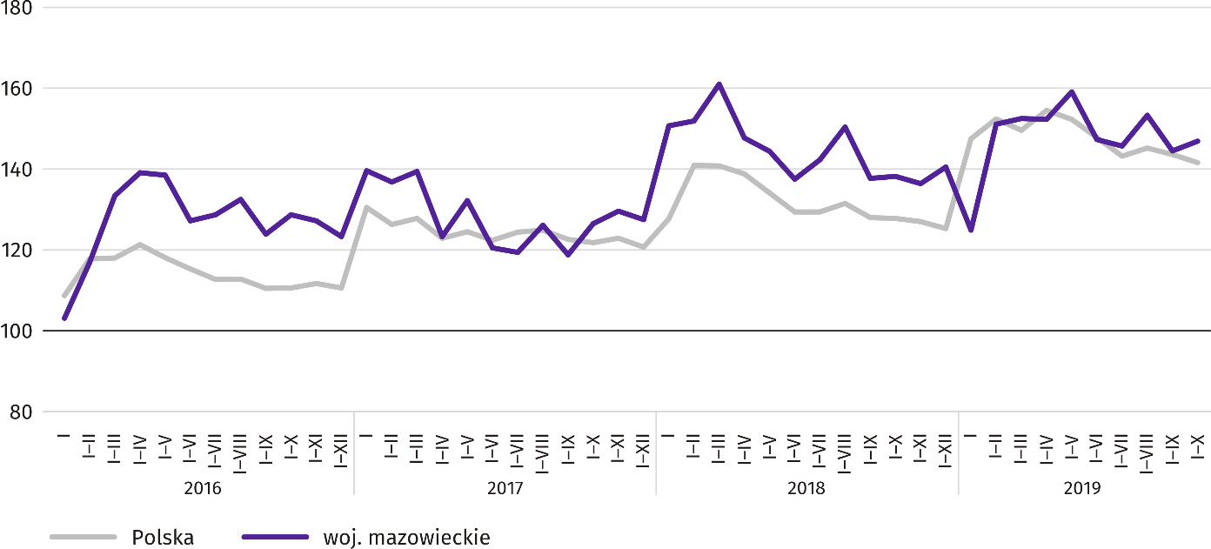

Najwięcej mieszkań oddano do użytkowania w m.st. Warszawie (17345), a w dalszej kolejności w powiatach wołomińskim (2019) i piaseczyńskim (1975), a najmniej w powiatach żuromińskim (35) i lipskim (47).
Mapa 2. Mieszkania oddane do użytkowania na 10 tys. ludności ª według powiatów w okresie styczeń–październik 2019 r.
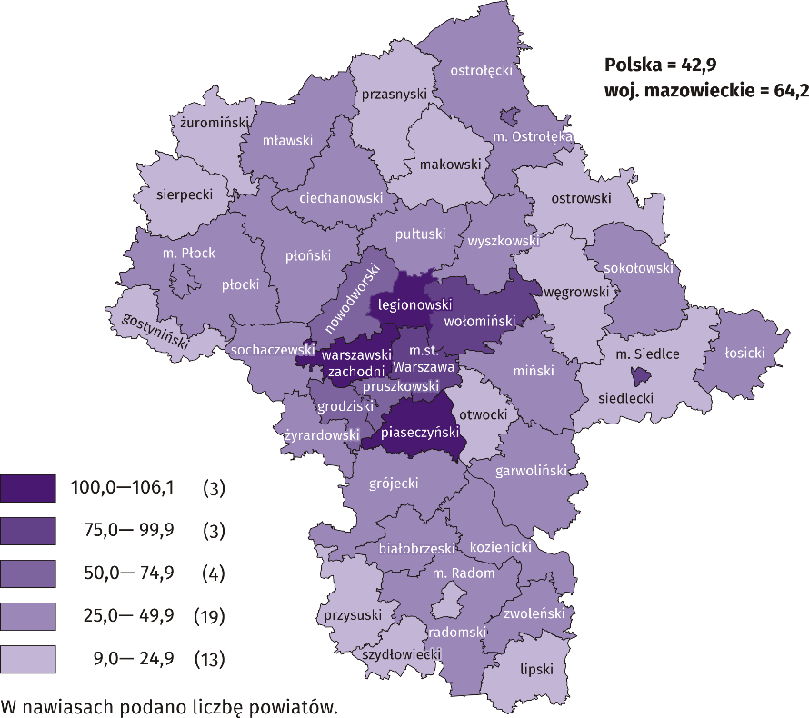

a Do przeliczeń przyjęto ludność według stanu w dniu 30 VI 2019 r.

Przeciętna powierzchnia użytkowa 1 mieszkania oddanego do użytkowania w okresie dziesięciu miesięcy br. wyniosła
82,3 m² i była większa niż rok wcześniej o 2,3 m². Największe mieszkania przekazano do użytkowania w powiatach siedleckim (159,7 m²), otwockim (150,7 m²) i ostrołęckim (147,8 m²). Najmniejsze powstały w m. Płocku (60,1 m²), m.st. Warszawie (60,4 m²) i m. Siedlcach (62,0 m²).
W październiku br. liczba mieszkań, na realizację których wydano pozwolenia lub dokonano zgłoszenia z projektem budowlanym wyniosła 5652, czyli o 202 (o 3,7%) więcej niż rok wcześniej. Wśród ogółu mieszkań 77,3% stanowiły mieszkania przeznaczone na sprzedaż lub wynajem, a 22,0% indywidualne.
W badanym miesiącu rozpoczęto budowę 5372 mieszkań, tj. więcej o 774 (o 16,8%) w porównaniu z październikiem ub. roku; mieszkania na sprzedaż lub wynajem stanowiły 75,7% ogólnej ich liczby, a indywidualne 24,0%.
Tablica 10. Liczba mieszkań, na budowę których wydano pozwolenia lub dokonano zgłoszenia z projektem budowlanym oraz liczba mieszkań, których budowę rozpoczęto w okresie styczeń–październik 2019 r.
WYSZCZEGÓLNIENIE | Mieszkania, na budowę których wydano pozwolenia lub dokonano zgłoszenia z projektem budowlanym |  |  | Mieszkania, których budowę rozpoczęto
WYSZCZEGÓLNIENIE | w liczbach  bezwzględnych | w odsetkach | I–X 2018=100 | w liczbach  bezwzględnych | w odsetkach | I–X 2018=100
OGÓŁEM | 41632 | 100,0 | 96,4 | 38400 | 100,0 | 92,9
Indywidualne | 11513 | 27,7 | 103,3 | 10831 | 28,2 | 100,3
Spółdzielcze | 178 | 0,4 | 167,9 | 261 | 0,7 | 113,0
Przeznaczone na sprzedaż lub wynajem | 29604 | 71,1 | 93,2 | 26976 | 70,3 | 90,0
Komunalne | 191 | 0,5 | 161,9 | 98 | 0,3 | 114,0
Społeczne czynszowe | 76 | 0,2 | 161,7 | 233 | 0,6 | 83,2
Zakładowe | 70 | 0,2 | x | 1 | 0,0 | 50,0

Rynek wewnętrzny
W październiku br. zarówno sprzedaż detaliczna, jak i hurtowa były wyższe niż przed rokiem.
Sprzedaż detaliczna (w cenach bieżących) zrealizowana przez przedsiębiorstwa handlowe i niehandlowe w październiku 2019 r. była o 4,5% wyższa niż przed rokiem. Największy wzrost sprzedaży odnotowano w jednostkach z grupy: „meble, RTV, AGD” (o 12,8%), „farmaceutyki, kosmetyki, sprzęt ortopedyczny” (o 8,5%), „prasa, książki, pozostała sprzedaż w wyspecjalizowanych sklepach” (o 8,1%). Spadek sprzedaży miały jednostki z grupy „paliwa stale, ciekłe i gazowe” (o 3,9%) oraz „pozostałe” (o 1,5%).
W porównaniu z wrześniem 2019 r. sprzedaż detaliczna była wyższa o 5,7%. Największy wzrost sprzedaży miały przedsiębiorstwa z grupy: „farmaceutyki, kosmetyki, sprzęt ortopedyczny” (o 13,2%), „żywność, napoje i wyroby tytoniowe”
(o 10,1%), „pojazdy samochodowe, motocykle, części” (o 8,6%), „pozostałe” (o 6,1%). Spadek sprzedaży był tylko w grupie „prasa, książki, pozostała sprzedaż w wyspecjalizowanych sklepach” (o 1,5%).
W okresie styczeń–październik 2019 r. sprzedaż detaliczna zwiększyła się w skali roku o 7,1%, przy czym największy wzrost sprzedaży miały przedsiębiorstwa z grupy „meble, RTV, AGD” (o 17,9%), a spadek był tylko w jednostkach z grupy „pozostałe” (o 1,7%).

Tablica 11. Dynamika i struktura (w cenach bieżących) sprzedaży detalicznej w październiku 2019 r.
WYSZCZEGÓLNIENIE | X 2019 | I–X 2019
WYSZCZEGÓLNIENIE | analogiczny okres roku poprzedniego=100 |  | w odsetkach
OGÓŁEM ª | 104,5 | 107,1 | 100,0
w tym:
Pojazdy samochodowe, motocykle, części | 104,5 | 108,5 | 7,7
Paliwa stałe, ciekłe i gazowe | 96,1 | 103,5 | 27,1
Żywność, napoje i wyroby tytoniowe | 106,3 | 102,9 | 16,1
Pozostała sprzedaż detaliczna w niewyspecjalizowanych sklepach | 106,6 | 113,5 | 3,2
Farmaceutyki, kosmetyki, sprzęt ortopedyczny | 108,5 | 104,1 | 3,4
Tekstylia, odzież, obuwie | 106,8 | 111,2 | 5,3
Meble, RTV, AGD | 112,8 | 117,9 | 18,6
Prasa, książki, pozostała sprzedaż w wyspecjalizowanych sklepach | 108,1 | 110,2 | 7,3
Pozostałe | 98,5 | 98,3 | 10,3
a Grupowania przedsiębiorstw dokonano na podstawie Polskiej Klasyfikacji Działalności – PKD 2007, zaliczając przedsiębiorstwo do określonej kategorii według przeważającego rodzaju działalności, zgodnie z aktualnym w omawianym okresie stanem organizacyjnym. Odnotowane zmiany (wzrost/spadek) sprzedaży detalicznej w poszczególnych grupach rodzajów działalności przedsiębiorstw mogą zatem również wynikać ze zmiany przeważającego rodzaju działalności przedsiębiorstwa oraz zmian organizacyjnych (np. połączenia przedsiębiorstw). Nie ma to wpływu na dynamikę sprzedaży detalicznej ogółem.

Sprzedaż hurtowa (w cenach bieżących) w przedsiębiorstwach handlowych w październiku 2019 r. była o 8,8% wyższa
w stosunku do poprzedniego miesiąca oraz o 2,8% wyższa w odniesieniu do października 2018 r. W przedsiębiorstwach hurtowych była odpowiednio wyższa o 8,9% i o 0,4%.
W okresie styczeń–październik 2019 r. przedsiębiorstwa handlowe zrealizowały sprzedaż hurtową o 5,9% większą niż przed rokiem, a przedsiębiorstwa hurtowe większą o 2,6%.
Wyniki finansowe przedsiębiorstw
W okresie styczeń–wrzesień 2019 r. wyniki finansowe brutto i netto badanych przedsiębiorstw były wyższe od uzyskanych rok wcześniej. Mniej korzystne były natomiast podstawowe wskaźniki ekonomiczno-finansowe.
W okresie styczeń–wrzesień 2019 r. wyniki finansowe brutto i netto badanych przedsiębiorstw, za sprawą znacznie wyższego wyniku ze sprzedaży produktów, towarów i materiałów, były bardziej korzystne niż uzyskane rok wcześniej. Pogorszeniu uległ wskaźnik poziomu kosztów oraz wskaźniki rentowności obrotu brutto i netto.

Tablica 12. Przychody, koszty i wynik finansowy przedsiębiorstw
WYSZCZEGÓLNIENIE | I–IX 2018 | I–IX 2019
WYSZCZEGÓLNIENIE | w mln zł
Przychody z całokształtu działalności | 728966,7 | 791473,6
w tym przychody netto ze sprzedaży produktów, towarów i materiałów | 701778,1 | 764401,4
Koszty uzyskania przychodów z całokształtu działalności | 690187,6 | 752092,1
w tym koszty sprzedanych produktów, towarów i materiałów | 668879,8 | 730197,2
Wynik finansowy ze sprzedaży produktów, towarów i materiałów | 32898,3 | 34204,2
Wynik finansowy z pozostałej działalności operacyjnej | 3659,0 | 2605,8
Wynik na operacjach finansowych | 2221,9 | 2571,5
Wynik finansowy brutto | 38779,2 | 39381,5
Wynik finansowy netto | 32013,8 | 32578,9
zysk netto | 37453,2 | 37646,7
strata netto | 5439,4 | 5067,8

Przychody z całokształtu działalności w okresie styczeń–wrzesień 2019 r. były o 8,6% wyższe niż w analogicznym okresie ub. roku, natomiast koszty uzyskania tych przychodów zwiększyły się o 9,0%, co znalazło odzwierciedlenie w pogorszeniu wskaźnika poziomu kosztów. Przychody netto ze sprzedaży produktów, towarów i materiałów oraz koszty tej działalności były wyższe niż przed rokiem odpowiednio o 8,9% i o 9,2%. W ujęciu wartościowym największy wzrost przychodów netto ze sprzedaży produktów, towarów i materiałów odnotowano w handlu; naprawie pojazdów samochodowych oraz w przetwórstwie przemysłowym.
Wynik finansowy ze sprzedaży produktów, towarów i materiałów był o 4,0% wyższy niż przed rokiem i wyniósł 34204,2 mln zł. Wynik z pozostałej działalności operacyjnej był niższy o 28,8% i osiągnął wartość 2605,8 mln zł. Lepszy niż przed rokiem był wynik na operacjach finansowych (2571,5 mln zł wobec 2221,9 mln zł), co było następstwem szybszego spadku kosztów finansowych (o 3,1%) niż przychodów finansowych (o 0,5%).
W rezultacie wynik finansowy brutto osiągnął wartość 39381,5 mln zł i był wyższy o 602,3 mln zł (o 1,6%) od uzyskanego
w analogicznym okresie 2018 r. Obciążenia wyniku finansowego brutto zwiększyły się w skali roku o 0,5% do 6802,5 mln zł. Wynik finansowy netto ukształtował się na poziomie 32578,9 mln zł i był wyższy o 565,1 mln zł (o 1,8%) w porównaniu
z uzyskanym rok wcześniej; zysk netto zwiększył się o 0,5%, a strata netto zmniejszyła się o 6,8%.
W omawianym okresie zysk netto wykazało 76,0% badanych przedsiębiorstw (przed rokiem 74,6%). Udział przychodów przedsiębiorstw wykazujących zysk netto w ogólnej kwocie przychodów z całokształtu działalności zwiększył się z 82,9% do 85,0%. W przetwórstwie przemysłowym zysk netto odnotowało 80,5% przedsiębiorstw (w analogicznym okresie 2018 r. – 80,6%), a udział uzyskanych przez nie przychodów w przychodach wszystkich podmiotów tej sekcji stanowił 95,0% (rok wcześniej 92,5%).
W skali roku wskaźnik poziomu kosztów oraz wskaźniki rentowności obrotu brutto i netto pogorszyły się po 0,3 p. proc.,
a wskaźnik rentowności sprzedaży brutto – o 0,2 p. proc. Wskaźnik płynności finansowej I stopnia był wyższy o 0,8 p. proc., natomiast płynności II stopnia – niższy o 1,3 p. proc.

Tablica 13. Relacje ekonomiczne w przedsiębiorstwach
WYSZCZEGÓLNIENIE | I–IX 2018 | I–IX 2019
WYSZCZEGÓLNIENIE | w %
Wskaźnik poziomu kosztów | 94,7 | 95,0
Wskaźnik rentowności sprzedaży brutto | 4,7 | 4,5
Wskaźnik rentowności obrotu brutto | 5,3 | 5,0
Wskaźnik rentowności obrotu netto | 4,4 | 4,1
Wskaźnik płynności finansowej I stopnia | 42,1 | 42,9
Wskaźnik płynności finansowej II stopnia | 111,0 | 109,7

Spośród 16 sekcji najbardziej rentowne rodzaje działalności to zakwaterowanie i gastronomia (wskaźnik rentowności obrotu netto 9,1%) oraz dostawa wody; gospodarowanie ściekami i odpadami; rekultywacja (wskaźnik 9,0%). W porównaniu z okresem styczeń–wrzesień ub. roku pogorszenie rentowności obrotu netto odnotowano w 8 sekcjach, przy czym największy spadek miał miejsce w obsłudze rynku nieruchomości (o 3,5 p. proc.).
Wykres 13. Wskaźnik rentowności obrotu netto
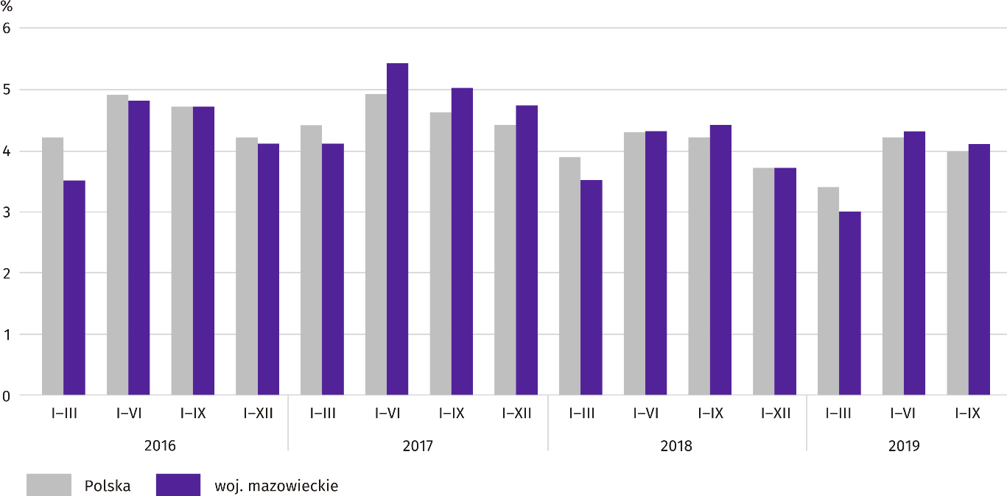

Wartość aktywów obrotowych badanych przedsiębiorstw na koniec września 2019 r. wyniosła 366675,7 mln zł i była
o 3,9% wyższa niż przed rokiem, przy czym zapasy były wyższe o 9,0%, inwestycje krótkoterminowe – 5,4%, krótkoterminowe rozliczenia międzyokresowe – o 2,3%, a należności krótkoterminowe – o 0,5%. W rzeczowej strukturze aktywów obrotowych zwiększył się udział zapasów (z 22,9% do 24,0%) oraz inwestycji krótkoterminowych (z 27,9% do 28,3%), obniżył się natomiast udział należności krótkoterminowych (z 45,6% do 44,1%); nie zmienił się udział krótkoterminowych rozliczeń międzyokresowych (3,6%). W strukturze zapasów wzrósł udział półproduktów i produktów w toku (z 11,6% do 13,0%), zmniejszył się natomiast udział materiałów (z 28,6% do 26,9%), produktów gotowych (z 12,2% do 11,7%) oraz towarów
(z 46,1% do 45,8%).
Aktywa obrotowe finansowane były głównie zobowiązaniami krótkoterminowymi – relacja zobowiązań krótkoterminowych do aktywów obrotowych wyniosła 66,0% wobec 66,2% rok wcześniej.
Zobowiązania długo- i krótkoterminowe (bez funduszy specjalnych) w końcu września 2019 r. wyniosły 398793,0 mln zł
i były o 6,5% wyższe niż przed rokiem. Zobowiązania długoterminowe stanowiły 39,3% ogółu zobowiązań (wobec 37,6%
we wrześniu 2018 r.), a ich wartość wyniosła 156863,9 mln zł i była o 11,6% większa niż rok wcześniej. Zobowiązania krótkoterminowe badanych przedsiębiorstw wyniosły 241929,1 mln zł i w skali roku były wyższe o 3,5%, przy czym zobowiązania z tytułu podatków, ceł, ubezpieczeń i innych świadczeń były wyższe o 5,3%, a z tytułu dostaw i usług – niższe o 3,5%.
Nakłady inwestycyjne
W okresie styczeń–wrzesień 2019 r. nakłady inwestycyjne badanych przedsiębiorstw były na poziomie wyższym niż przed rokiem. Niższa była natomiast wartość kosztorysowa inwestycji nowo rozpoczętych.
Nakłady inwestycyjne zrealizowane w okresie styczeń–wrzesień br. przez przedsiębiorstwa mające siedzibę na terenie województwa mazowieckiego osiągnęły wartość 32656,9 mln zł i były (w cenach bieżących) o 15,9% wyższe niż w analogicznym okresie ub. roku. Nakłady na budynki i budowle zwiększyły się o 15,0%, natomiast na zakupy – o 16,1%, przy czym nakłady na maszyny, urządzenia techniczne, narzędzia i wyposażenie były wyższe o 8,6%, a nakłady na środki transportu – o 36,6%. Udział zakupów w nakładach ogółem wyniósł 57,1% (przed rokiem 57,0%).
Wykres 14. Nakłady inwestycyjne (ceny bieżące; wzrost/spadek w stosunku do roku poprzedniego)
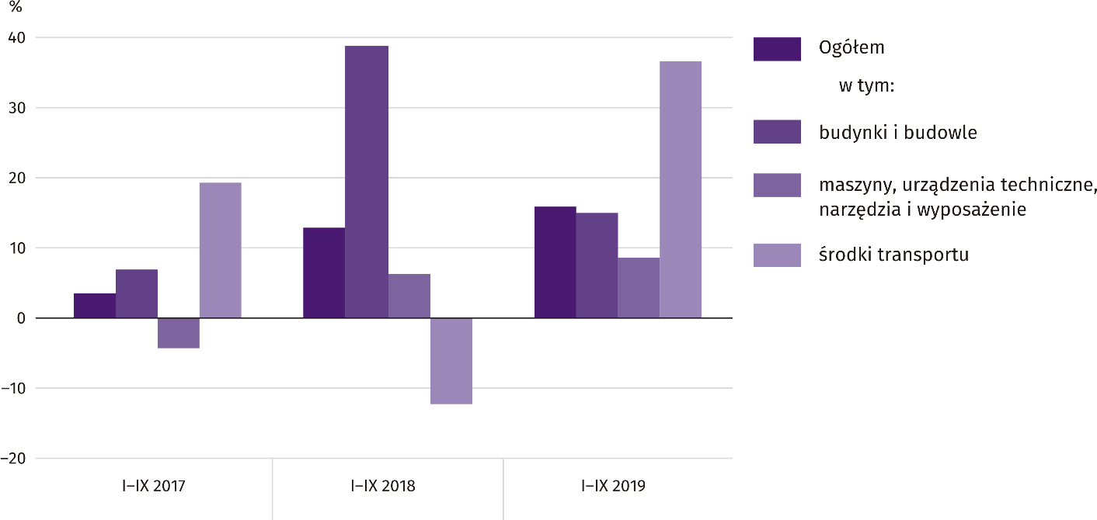

Wzrost nakładów inwestycyjnych miał miejsce m.in. w obsłudze rynku nieruchomości (o 17,3%), w transporcie i gospodarce magazynowej (o 15,2%) oraz w przetwórstwie przemysłowym (o 14,4%). Spadek nakładów odnotowano tylko w wytwarzaniu i zaopatrywaniu w energię elektryczną, gaz, parę wodną i gorącą wodę (o 4,7%).
W okresie styczeń–wrzesień br. inwestowały głównie przedsiębiorstwa prowadzące działalność w zakresie transportu
i gospodarki magazynowej (na które przypadało 25,5% ogółu poniesionych nakładów) oraz w zakresie przetwórstwa przemysłowego (20,3%). W strukturze nakładów według sekcji w porównaniu z analogicznym okresem ub. roku najbardziej zmniejszył się udział nakładów przedsiębiorstw prowadzących działalność w zakresie wytwarzania i zaopatrywania
w energię elektryczną, gaz, parę wodną i gorącą wodę (o 2,4 p. proc.).
Od początku roku rozpoczęto 31094 inwestycje, tj. o 68,4% mniej niż przed rokiem. Łączna wartość kosztorysowa inwestycji nowo rozpoczętych wyniosła 16788,5 mln zł i była o 4,9% niższa niż w analogicznym okresie ub. roku. Na ulepszenie
(tj. przebudowę, rozbudowę, rekonstrukcję lub modernizację) istniejących środków trwałych przypadało 46,0% wartości kosztorysowej wszystkich inwestycji rozpoczętych (przed rokiem 45,6%). Najbardziej zmniejszyła się w skali roku wartość kosztorysowa inwestycji rozpoczętych przez przedsiębiorstwa zajmujące się wytwarzaniem i zaopatrywaniem w energię elektryczną, gaz, parę wodną i gorącą wodę (o 57,0%).

Tablica 14. Wybrane dane o województwie mazowieckim
WYSZCZEGÓLNIENIE  A – 2018 r.  B – 2019 r. |  | I | II | III | IV | V | VI | VII | VIII | IX | X | XI | XII
Przeciętne zatrudnienie w sektorze przedsiębiorstw ª  (w tys. osób) | A | 1489,9 | 1488,9 | 1489,1 | 1490,3 | 1489,5 | 1491,2 | 1495,1 | 1497,7 | 1497,5 | 1496,5 | 1502,6 | 1507,0
 | B | 1527,0 | 1522,3 | 1525,2 | 1525,9 | 1523,5 | 1524,8 | 1529,5 | 1530,8 | 1528,6 | 1530,9
poprzedni miesiąc=100 | A | 101,8 | 99,9 | 100,0 | 100,1 | 99,9 | 100,1 | 100,3 | 100,2 | 100,0 | 99,9 | 100,4 | 100,3
poprzedni miesiąc=100 | B | 101,3 | 99,7 | 100,2 | 100,0 | 99,8 | 100,1 | 100,3 | 100,1 | 99,9 | 100,2
analogiczny miesiąc poprzedniego roku=100 | A | 103,4 | 103,1 | 103,2 | 103,2 | 103,1 | 103,0 | 102,6 | 102,8 | 102,6 | 102,9 | 103,0 | 103,0
analogiczny miesiąc poprzedniego roku=100 | B | 102,5 | 102,2 | 102,4 | 102,4 | 102,3 | 102,3 | 102,3 | 102,2 | 102,1 | 102,3
Bezrobotni zarejestrowani (w tys. osób; stan w końcu okresu) | A | 160,5 | 159,1 | 154,7 | 148,9 | 144,2 | 140,1 | 139,5 | 139,2 | 136,7 | 133,6 | 134,8 | 136,5
Bezrobotni zarejestrowani (w tys. osób; stan w końcu okresu) | B | 143,4 | 142,4 | 138,8 | 133,8 | 130,1 | 126,7 | 125,6 | 125,6 | 123,3 | 120,9
Stopa bezrobocia ^{b} (w %; stan w końcu okresu) | A | 5,7 | 5,7 | 5,5 | 5,3 | 5,2 | 5,0 | 5,0 | 5,0 | 4,9 | 4,8 | 4,8 | 4,9
Stopa bezrobocia ^{b} (w %; stan w końcu okresu) | B | 5,1 | 5,0 | 4,9 | 4,7 | 4,6 | 4,5 | 4,5 | 4,5 | 4,4 | 4,3
Oferty pracy (zgłoszone w ciągu miesiąca) | A | 22610 | 18430 | 21274 | 18924 | 20818 | 18696 | 16753 | 18801 | 14559 | 16649 | 16075 | 10329
Oferty pracy (zgłoszone w ciągu miesiąca) | B | 17000 | 15394 | 15971 | 15065 | 15153 | 13859 | 13573 | 13132 | 14628 | 14386
Bezrobotni na 1 ofertę pracy (stan w końcu okresu) | A | 12 | 14 | 15 | 12 | 11 | 13 | 12 | 11 | 13 | 13 | 12 | 25
Bezrobotni na 1 ofertę pracy (stan w końcu okresu) | B | 16 | 14 | 17 | 15 | 13 | 13 | 14 | 15 | 13 | 14
Przeciętne miesięczne wynagrodzenia brutto w sektorze przedsiębiorstw ª (w zł) | A | 5552,33 | 5572,87 | 6041,44 | 5861,48 | 5620,57 | 5744,19 | 5753,98 | 5696,63 | 5636,60 | 5938,87 | 5836,70 | 6087,21
 | B | 5919,32 | 5920,22 | 6311,43 | 6185,82 | 6020,53 | 6093,26 | 6036,91 | 6053,18 | 6000,45 | 6273,41
poprzedni miesiąc=100 | A | 95,1 | 100,4 | 108,4 | 97,0 | 95,9 | 102,2 | 100,2 | 99,0 | 98,9 | 105,4 | 98,3 | 104,3
poprzedni miesiąc=100 | B | 97,2 | 100,0 | 106,6 | 98,0 | 97,3 | 101,2 | 99,1 | 100,3 | 99,1 | 104,5
analogiczny miesiąc poprzedniego roku=100 | A | 107,3 | 106,2 | 107,8 | 106,3 | 106,8 | 107,3 | 106,8 | 107,3 | 106,5 | 106,5 | 107,4 | 104,2
analogiczny miesiąc poprzedniego roku=100 | B | 106,6 | 106,2 | 104,5 | 105,5 | 107,1 | 106,1 | 104,9 | 106,3 | 106,5 | 105,6
Wskaźniki cen:
towarów i usług konsumpcyjnych ^{c}:
analogiczny okres poprzedniego roku=100 | A | . | . | 101,5 | . | . | 101,7 | . | . | 101,9 | . | . | 101,4
analogiczny okres poprzedniego roku=100 | B | . | . | 101,0 | . | . | 102,2 | . | . | . | .
a W przedsiębiorstwach, w których liczba pracujących przekracza 9 osób. b Udział zarejestrowanych bezrobotnych w cywilnej ludności aktywnej zawodowo, szacowanej na koniec każdego miesiąca. c W kwartale.
Tablica 14. Wybrane dane o województwie mazowieckim (cd.)
WYSZCZEGÓLNIENIE  A – 2018 r.  B – 2019 r. |  | I | II | III | IV | V | VI | VII | VIII | IX | X | XI | XII
Wskaźniki cen (dok.):
skupu ziarna zbóż:
poprzedni miesiąc=100 | A | 99,9 | 96,4 | 103,1 | 100,6 | 99,8 | 101,6 | 96,4 | 109,4 | 106,9 | 103,7 | 103,2 | 96,6
poprzedni miesiąc=100 | B | 104,3 | 100,6 | 105,0 | 91,2 | 100,6 | 95,4 | 84,1 | 99,9 | 102,7 | 98,5
analogiczny miesiąc poprzedniego roku=100 | A | 102,4 | 95,6 | 93,5 | 95,3 | 93,4 | 99,5 | 103,1 | 116,4 | 117,9 | 131,4 | 129,8 | 118,1
analogiczny miesiąc poprzedniego roku=100 | B | 123,3 | 128,6 | 131,0 | 118,7 | 119,6 | 112,3 | 97,9 | 89,4 | 85,9 | 81,6
skupu żywca rzeźnego wołowego (bez cieląt):
poprzedni miesiąc=100 | A | 96,8 | 95,4 | 89,8 | 118,2 | 100,8 | 99,6 | 98,6 | 100,0 | 96,0 | 102,9 | 99,3 | 98,5
poprzedni miesiąc=100 | B | 111,7 | 93,3 | 110,6 | 101,0 | 94,5 | 90,6 | 122,2 | 93,5 | 92,0 | 98,2
analogiczny miesiąc poprzedniego roku=100 | A | 107,5 | 99,4 | 87,8 | 105,7 | 104,2 | 104,3 | 101,9 | 100,9 | 94,3 | 99,9 | 95,7 | 93,8
analogiczny miesiąc poprzedniego roku=100 | B | 108,1 | 105,8 | 130,2 | 111,3 | 104,4 | 95,0 | 117,7 | 110,1 | 105,5 | 100,8
skupu żywca rzeźnego wieprzowego:
poprzedni miesiąc=100 | A | 92,5 | 103,8 | 103,4 | 98,5 | 97,8 | 105,3 | 101,0 | 102,1 | 97,1 | 93,2 | 96,3 | 103,2
poprzedni miesiąc=100 | B | 94,2 | 101,5 | 107,5 | 130,6 | 101,1 | 98,7 | 98,2 | 103,6 | 100,2 | 99,8
analogiczny miesiąc poprzedniego roku=100 | A | 86,1 | 92,0 | 91,9 | 82,9 | 79,7 | 82,5 | 86,2 | 86,9 | 87,2 | 90,0 | 89,2 | 93,4
analogiczny miesiąc poprzedniego roku=100 | B | 95,1 | 93,0 | 96,7 | 128,1 | 132,4 | 124,2 | 120,7 | 122,4 | 126,3 | 135,2
Relacje cen skupu ª żywca wieprzowego do cen targowiskowych żyta | A | 6,8 | 6,7 | 7,0 | 7,1 | 6,9 | 7,6 | 7,7 | 7,6 | 6,9 | 6,4 | 6,1 | 6,3
 | B | 5,9 | 5,9 | 6,2 | 8,2 | 8,0 | 8,1 | 8,3 | 8,9 | 9,0 | 9,3
Produkcja sprzedana przemysłu ^{b} (w cenach stałych):
poprzedni miesiąc=100 | A | 105,5 | 95,5 | 110,5 | 89,6 | 100,4 | 100,9 | 99,4 | 101,9 | 100,1 | 111,5 | 100,1 | 95,2
poprzedni miesiąc=100 | B | 106,1 | 91,5 | 111,0 | 95,4 | 97,1 | 94,6 | 104,1 | 97,9 | 105,0* | 114,5
analogiczny miesiąc poprzedniego roku=100 | A | 114,9 | 115,8 | 106,3 | 111,9 | 110,5 | 105,6 | 115,1 | 108,5 | 103,9 | 108,9 | 106,3 | 108,9
analogiczny miesiąc poprzedniego roku=100 | B | 109,5 | 104,9 | 105,3 | 112,2 | 108,6 | 101,9 | 106,6 | 102,5 | 107,5* | 110,4
Produkcja budowlano-montażowa ^{b} (w cenach bieżących):
poprzedni miesiąc=100 | A | 46,9 | 85,4 | 156,2 | 93,7 | 122,3 | 109,1 | 110,8 | 90,2 | 107,7 | 123,6 | 91,3 | 111,0
poprzedni miesiąc=100 | B | 40,1 | 146,1 | 115,8 | 102,0 | 105,4 | 108,7 | 112,1 | 103,8 | 113,3 | 83,2
analogiczny miesiąc poprzedniego roku=100 | A | 155,6 | 126,4 | 120,4 | 114,8 | 116,3 | 106,4 | 105,8 | 121,7 | 118,2 | 138,3 | 121,9 | 105,6
analogiczny miesiąc poprzedniego roku=100 | B | 90,1 | 154,2 | 114,3 | 124,5 | 107,2 | 106,8 | 108,1 | 124,4 | 130,9 | 88,2
a Ceny bieżące bez VAT. b W przedsiębiorstwach, w których liczba pracujących przekracza 9 osób.
Tablica 14. Wybrane dane o województwie mazowieckim (dok.)
WYSZCZEGÓLNIENIE  A – 2018 r.  B – 2019 r. |  | I | II | III | IV | V | VI | VII | VIII | IX | X | XI | XII
Mieszkania oddane do użytkowania (od początku roku) | A | 4118 | 6759 | 10153 | 12708 | 15206 | 18169 | 22143 | 26293 | 28817 | 32659 | 35677 | 41078
Mieszkania oddane do użytkowania (od początku roku) | B | 3414 | 6724 | 9615 | 13103 | 16748 | 19467 | 22663 | 26800 | 30244 | 34728
analogiczny okres poprzedniego roku=100 | A | 108,0 | 111,0 | 115,5 | 119,7 | 109,2 | 114,0 | 119,3 | 119,2 | 115,9 | 109,2 | 105,2 | 110,2
analogiczny okres poprzedniego roku=100 | B | 82,9 | 99,5 | 94,7 | 103,1 | 110,1 | 107,1 | 102,3 | 101,9 | 105,0 | 106,3
Sprzedaż detaliczna towarów ª (w cenach bieżących):
poprzedni miesiąc=100 | A | 77,8 | 94,5 | 114,9 | 99,6 | 102,6 | 104,1 | 100,3 | 101,1 | 96,0 | 105,9 | 99,0 | 111,7
poprzedni miesiąc=100 | B | 79,4 | 94,5 | 116,2 | 104,2 | 98,6 | 102,7 | 101,2 | 99,3 | 96,7 | 105,7
analogiczny miesiąc poprzedniego roku=100 | A | 108,7 | 107,3 | 105,3 | 106,3 | 107,7 | 111,6 | 110,4 | 111,0 | 106,5 | 109,8 | 108,2 | 102,4
analogiczny miesiąc poprzedniego roku=100 | B | 104,5 | 104,5 | 105,7 | 110,5 | 106,2 | 104,7 | 105,6 | 103,8 | 104,7 | 104,5
Wskaźnik rentowności obrotu w przedsiębiorstwach ^{b}:
brutto ^{c} (w %) | A | . | . | 4,5 | . | . | 5,2 | . | . | 5,3 | . | . | 4,6
brutto ^{c} (w %) | B | . | . | 3,8 | . | . | 5,3 | . | . | 5,0 | .
netto ^{d} (w %) | A | . | . | 3,5 | . | . | 4,3 | . | . | 4,4 | . | . | 3,7
netto ^{d} (w %) | B | . | . | 3,0 | . | . | 4,3 | . | . | 4,1 | .
Nakłady inwestycyjne przedsiębiorstw ^{b} – od początku roku (w mln zł; ceny bieżące) | A | . | . | 6781,1 | . | . | 16867,8 | . | . | 28178,5 | . | . | 46896,0
 | B | . | . | 8186,7 | . | . | 19969,2 | . | . | 32656,9 | .
analogiczny okres poprzedniego roku=100 (ceny bieżące) | A | . | . | 116,9 | . | . | 114,0 | . | . | 112,9 | . | . | 114,9
analogiczny okres poprzedniego roku=100 (ceny bieżące) | B | . | . | 120,7 | . | . | 118,4 | . | . | 115,9 | .
Podmioty gospodarki narodowej ^{e} w rejestrze REGON (stan w końcu okresu) | A | 809239 | 810999 | 813465 | 816033 | 820488 | 824130 | 798247 | 802573 | 806402 | 810374 | 813613 | 816423
 | B | 819274 | 822655 | 826407 | 829983 | 833385 | 836698 | 840124 | 843374 | 846686 | 850340
w tym spółki handlowe | A | 172192 | 173282 | 174047 | 175114 | 175927 | 176792 | 154135 | 155389 | 156173 | 157209 | 158138 | 159027
w tym spółki handlowe | B | 160010 | 160971 | 161997 | 162973 | 163843 | 164635 | 165630 | 166585 | 167542 | 168588
w tym z udziałem kapitału zagranicznego | A | 38051 | 38130 | 38203 | 38289 | 38352 | 38503 | 30882 | 31018 | 31175 | 31337 | 31511 | 31618
w tym z udziałem kapitału zagranicznego | B | 31667 | 31718 | 31813 | 31996 | 32205 | 32384 | 32603 | 32747 | 32863 | 32966
a W przedsiębiorstwach, w których liczba pracujących przekracza 9 osób. b W przedsiębiorstwach, w których liczba pracujących przekracza 49 osób. c Relacja wyniku finansowego brutto do przychodów z całokształtu działalności. d Relacja wyniku finansowego netto do przychodów z całokształtu działalności. e Bez osób prowadzących gospodarstwa indywidualne w rolnictwie; w lipcu 2018 r. wystąpił spadek liczby podmiotów na skutek wykreślenia z rejestru REGON podmiotów, które pozostawały wpisane do rejestru w oparciu o wpisy dokonane w rejestrach sądowych na podstawie przepisów obowiązujących do dnia wejścia w życie ustawy o Krajowym Rejestrze Sądowym, a których wpisy nie zostały odnalezione w zbiorach KRS.

Opracowanie merytoryczne | Kontakt: |  | warszawa.stat.gov.pl
Urząd Statystyczny w Warszawie | tel.: 22 464 23 15 |  | @Warszawa_STAT
ul. 1 Sierpnia 21 | faks: 22 846 76 67
02-134 Warszawa | e-mail: SekretariatUSWAW@stat.gov.pl



Powiązane opracowania
Biuletyn Statystyczny Województwa Mazowieckiego
Raport o sytuacji społeczno-gospodarczej województwa mazowieckiego w 2018 r.
Sytuacja społeczno-gospodarcza województw Nr 2/2019

Temat dostępny w bazach danych
Bank Danych Lokalnych (BDL)
Dziedzinowe Bazy Wiedzy (DBW)

Ważniejsze pojęcia dostępne w słowniku
Sektor przedsiębiorstw
Przeciętne zatrudnienie
Bezrobotni zarejestrowani
Stopa bezrobocia rejestrowanego
Przeciętne miesięczne wynagrodzenie brutto
Cena detaliczna
Wskaźnik cen towarów i usług konsumpcyjnych
Skup produktów rolnych
Ceny skupu
Ceny targowiskowe
Świnie – Trzoda chlewna
Bydło
Produkcja sprzedana przemysłu
Produkcja budowlano-montażowa
Mieszkania oddane do użytkowania
Sprzedaż detaliczna
Sprzedaż hurtowa
Wyniki finansowe przedsiębiorstw
Nakłady inwestycyjne

Do długotrwale bezrobotnych zalicza się osoby pozostające w rejestrze powiatowego urzędu pracy łącznie przez okres ponad 12 miesięcy w okresie ostatnich 2 lat, z wyłączeniem okresów odbywania stażu i przygotowania zawodowego.
Dotyczy wolnych miejsc pracy i miejsc aktywizacji zawodowej.
Przeciętne wartości temperatur i opadów obliczono jako średnie arytmetyczne przeciętnych miesięcznych wartości z pięciu stacji hydrologiczno-meteorologicznych Instytutu Meteorologii i Gospodarki Wodnej zlokalizowanych w Kozienicach, Mławie, Płocku, Siedlcach i Warszawie.
Dane meldunkowe – mogą ulec zmianie po opracowaniu sprawozdań kwartalnych.

